**西安电子科技大学**

**微机系统综合实验 课程实验报告**

## **实验名称** 实验一 EMU8086使用及8086指令系统

网络与信息安全学院 班

成 绩

姓名 学号 210092

同作者

实验日期 2023 年 4 月 12 日

|  |
| --- |
| 指导教师评语：  指导教师：  年 月 日 |

## **实验要求**

1. 熟悉并掌握EMU8086汇编语言编程调试环境；
2. 学习8086寻址方式（立即寻址、直接寻址、寄存器寻址、寄存器间接寻址、寄存器相对寻址、基址变址寻址、基址变址相对寻址、隐含寻址）。要求对以上寻址方式进行熟悉，观察不同寻址方式下指令运行结果（每种寻址方式2个实例，可参考PPT及教材相关章节）；
3. 学习8086指令系统，输入简单的指令（程序），观察各寄存器、内存相关单元以及处理器标志位的变化（数据传送类指令，算术运算类指令，逻辑运算类指令，标志处理和CPU控制类指令，移位和循环移位类指令，处理器控制类指令、程序控制类指令、输入/输出类指令等，要求每类指令至少2个用例。具体用例自行设计，可参考PPT及教材用例）；
4. 学习汇编语言程序设计的基本步骤和方法；
5. 学会使用EMU8086 debug调试程序（单步运行、断点设置等）；
6. 学习汇编编程中DOS功能调用方法，掌握常用的DOS功能调用；
7. 编写一个简单的程序：将“This is my first ASM program-姓名（汉语拼音各人的姓名）”放在DS=0700H，BX=0000H开始的存储器单元中，然后将该内容搬移到BX=0100H开始的单元中，最后将该字符串通过DOS功能调用显示在屏幕上。

## 实验目的

1. 学习EMU8086仿真开发环境的使用，理解和掌握汇编语言编程的基本步骤；
2. 熟悉并掌握8086/8088指令系统及内部结构；
3. 熟悉常用的DOS功能调用，掌握汇编语言编程的人机交互方法；
4. 熟悉变量、常量及伪指令的使用；
5. 熟悉内存单元的存储结构，字符串的处理以及简单的编程。

## 实验代码及实验结果

**2. 寻址方式**

**一、立即寻址：**

（1）MOV AX, 0x1234

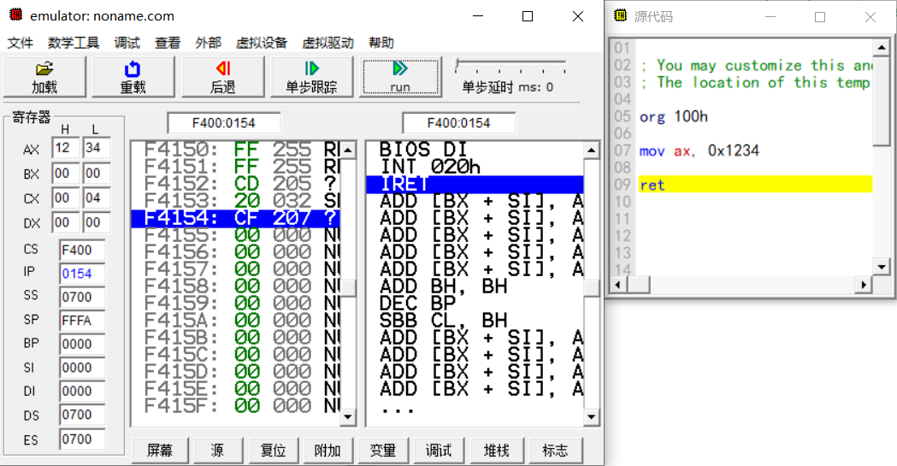

（2）MOV BH, 0x56

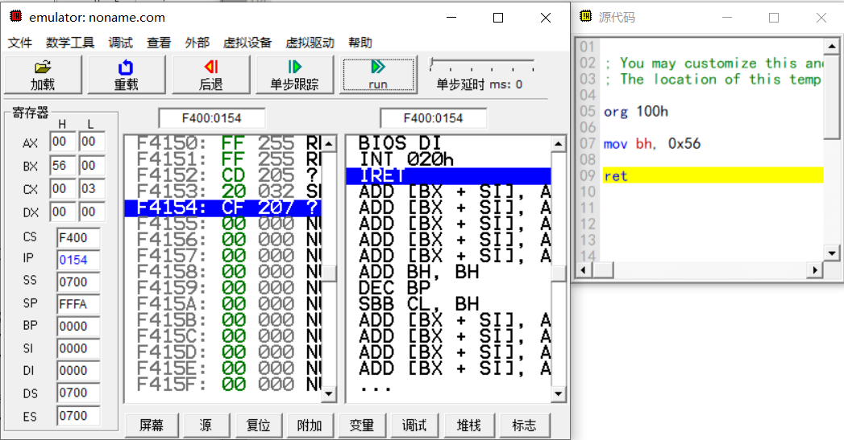

**二、直接寻址：**

（1） MOV word ptr [0x0110], 0x1234

MOV AX, [0x0110]

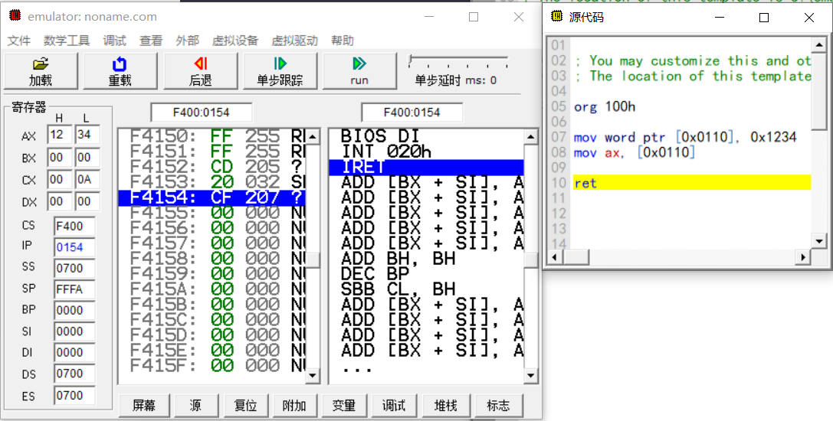

（2） PUSH DS

MOV AX, CS

MOV DS, AX

MOV word ptr DS:[1000h], 0x2333

POP DS

MOV BX, CS:[0x1000]

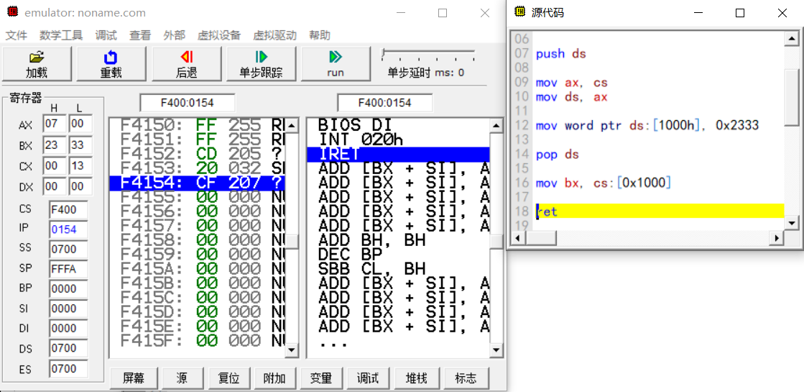

**三、寄存器寻址**

（1） MOV AX, 0X6006

MOV DS,AX

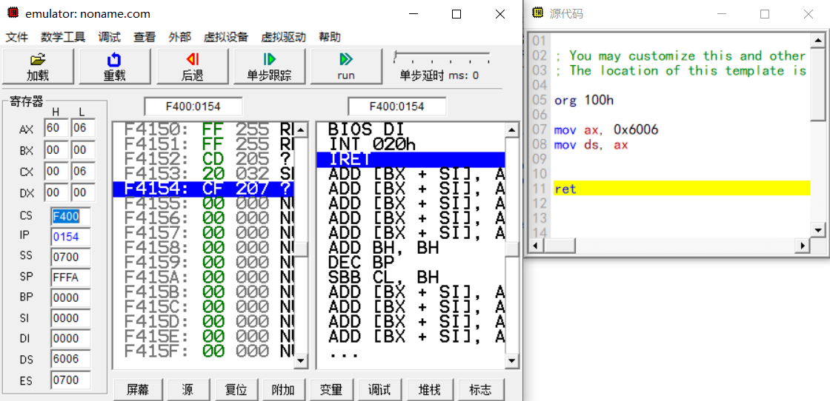

（2） MOV BL,01H

MOV DL,BL

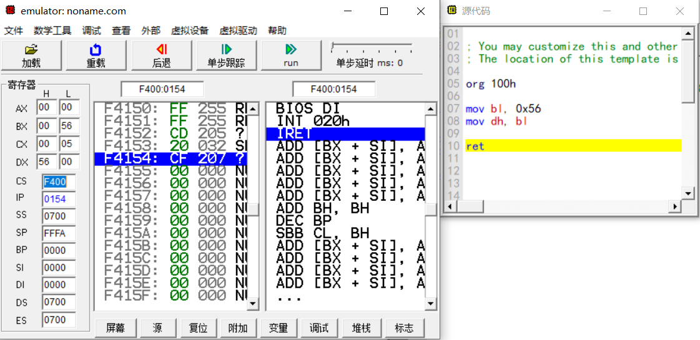

**四、寄存器间接寻址**

（1） MOV word ptr [0X1101], 0x3344

MOV DI, 0x1101

MOV BX, [DI]

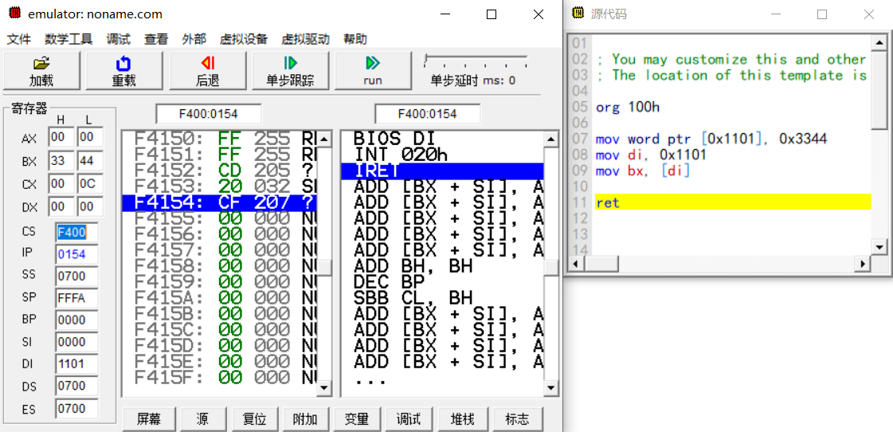

（2） MOV word ptr [0x0100], 0x1234

MOV SI,0x0100

MOV BX, [SI]

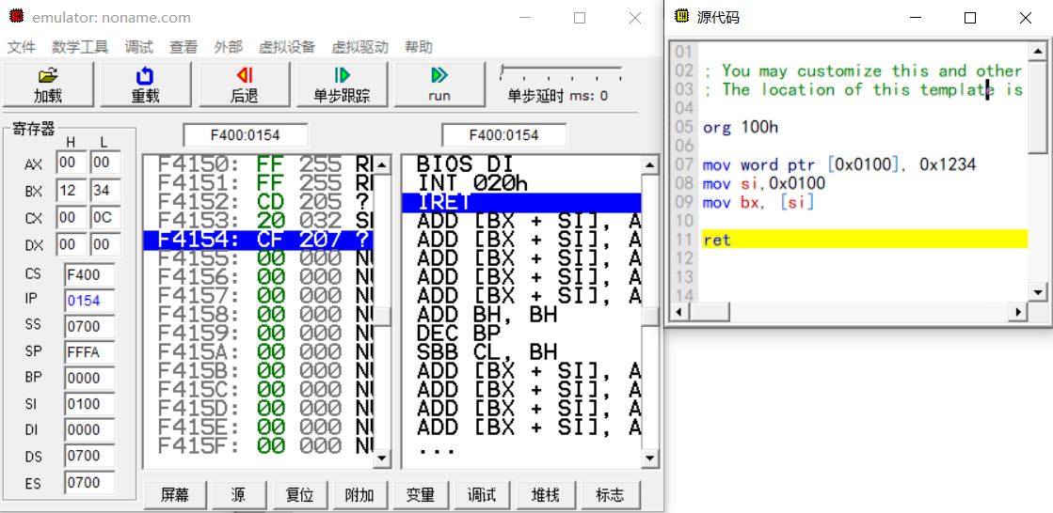

**五、寄存器相对寻址**

（1） MOV word ptr [0X0104], 0X1234

MOV BP, 0X0100

MOV BX, [BP+4]

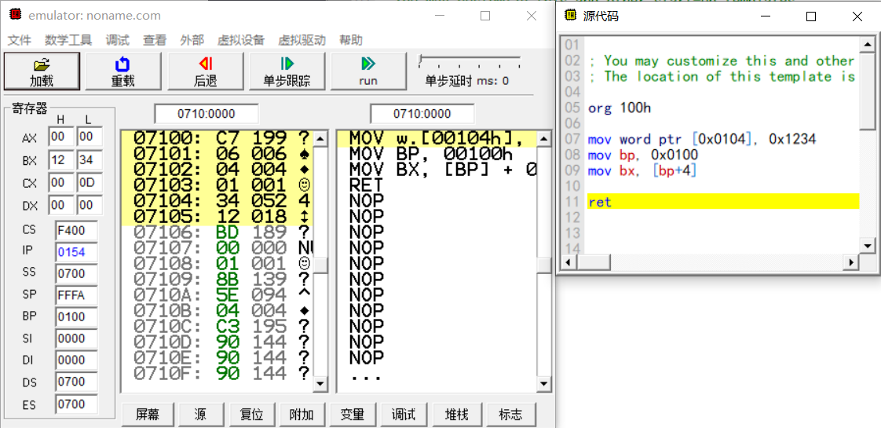

（2） MOV word ptr [0X0100], 0X5678

MOV SI, 0X0102

MOV AX, [SI-2]

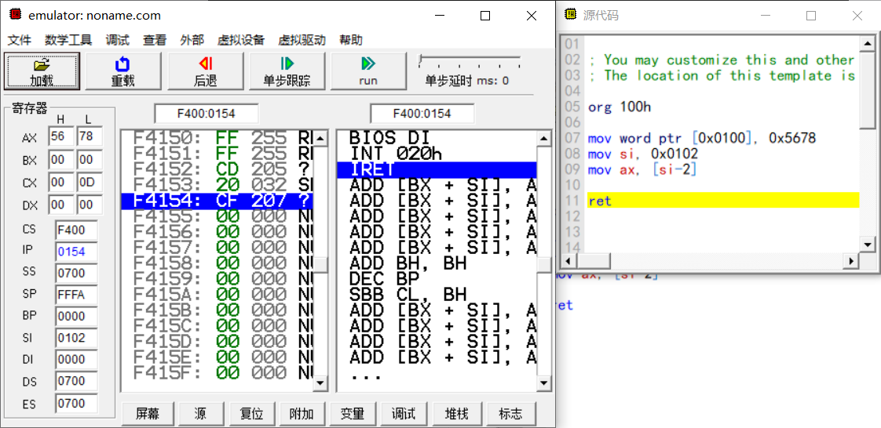

**六、基址变址寻址**

（1） MOV word ptr [0X0102], 0X2233

MOV BP, 0X0100

MOV SI, 2

MOV BX, [BP+SI]

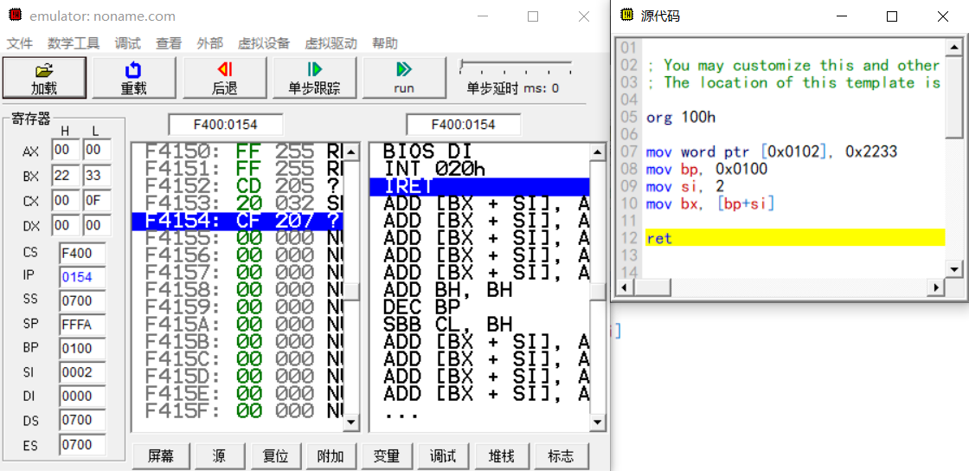

（2） MOV word ptr [0X0104], 0X5566

MOV BP, 0X0100

MOV DI, 4

MOV AX, [BP+DI]

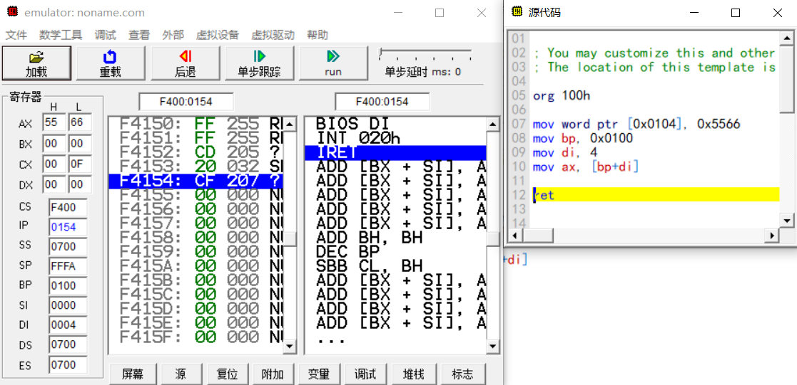

**七、基址变址相对寻址**

（1） MOV word ptr [0X0104], 0X1234

MOV BP, 0X0100

MOV SI, 2

MOV AX, [BP+SI+2]

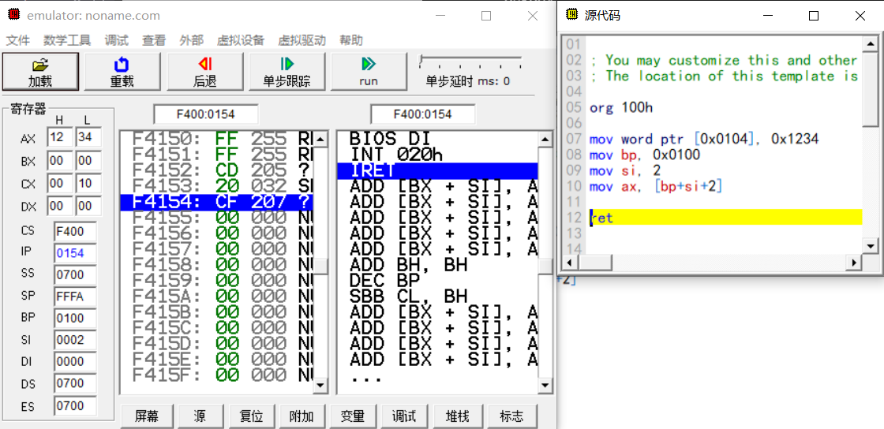

（2） MOV word ptr [0X0104], 0X5678

MOV BX, 0X0100

MOV SI, 2

MOV AX, [BX+SI+2]

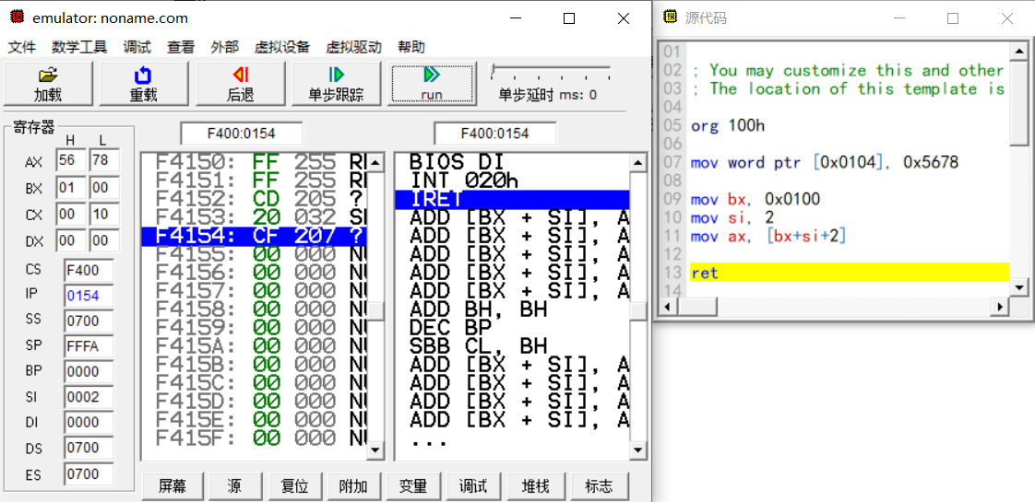

**八、隐含寻址**

（1） MOV AX, 0X0101

inc AX

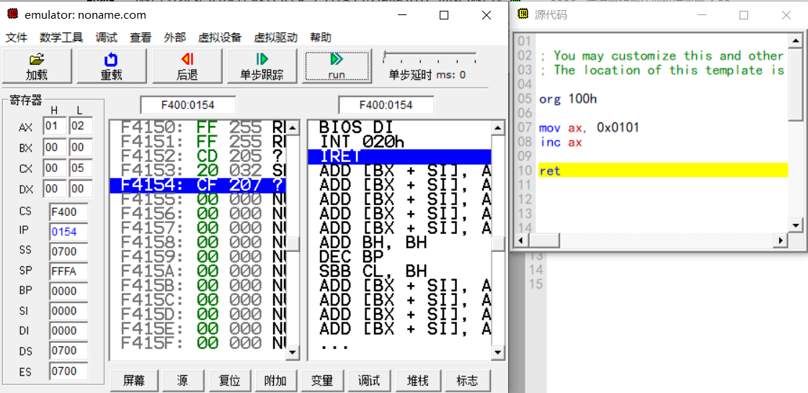

（2） MOV AX, 0X1234

MOV BX, 0X0000

PUSH AX;

POP BX;

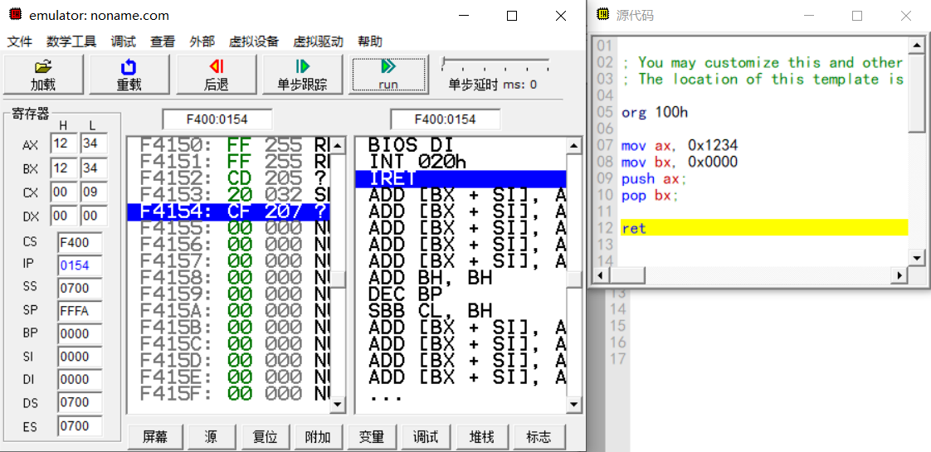

**3. 指令**

**一、数据传送类指令**

（1） MOV AX, 0X1234

MOV BX, AX

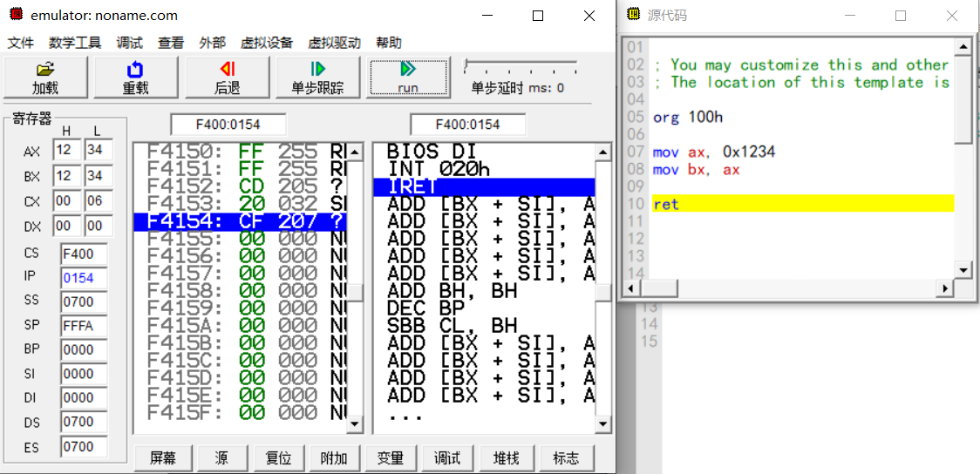

（2） MOV word ptr [0X0100], 0XABCD

MOV AX, [0X0100]

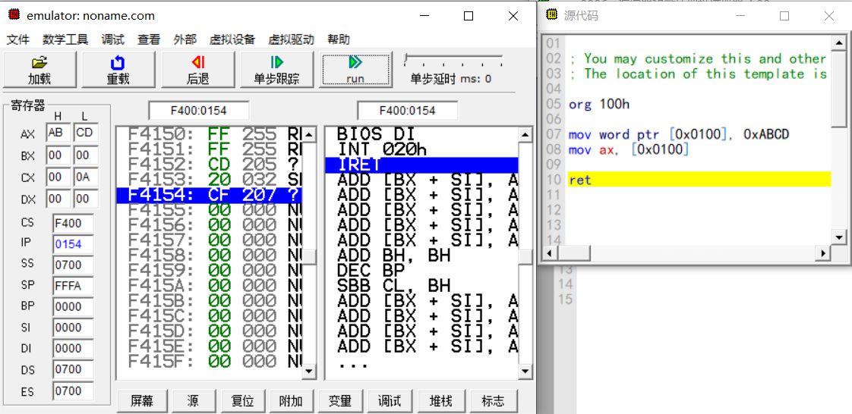

**二、算术运算类指令**

（1） MOV AX,0X1234

ADD AX,0X0101

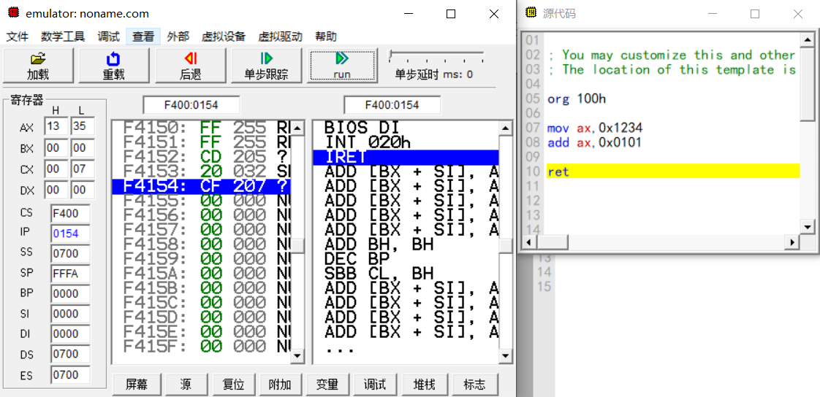

（2） MOV AX, 0XFFFF

ADD AX, 0X0001

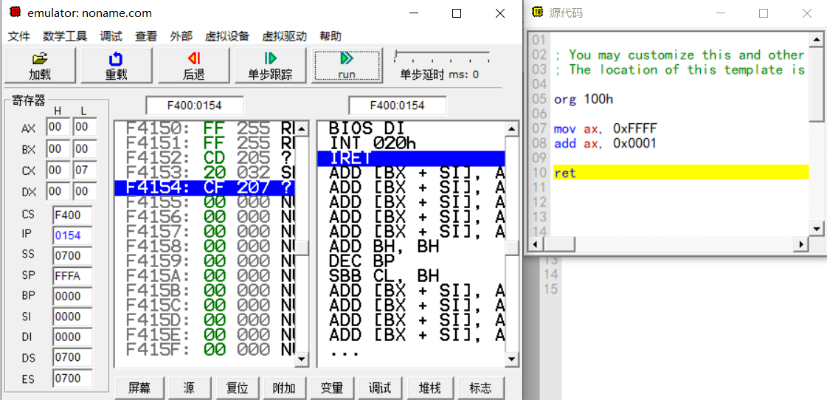

**三、逻辑运算类指令**

（1） MOV AX, 0X1234

AND AX, 0X00FF

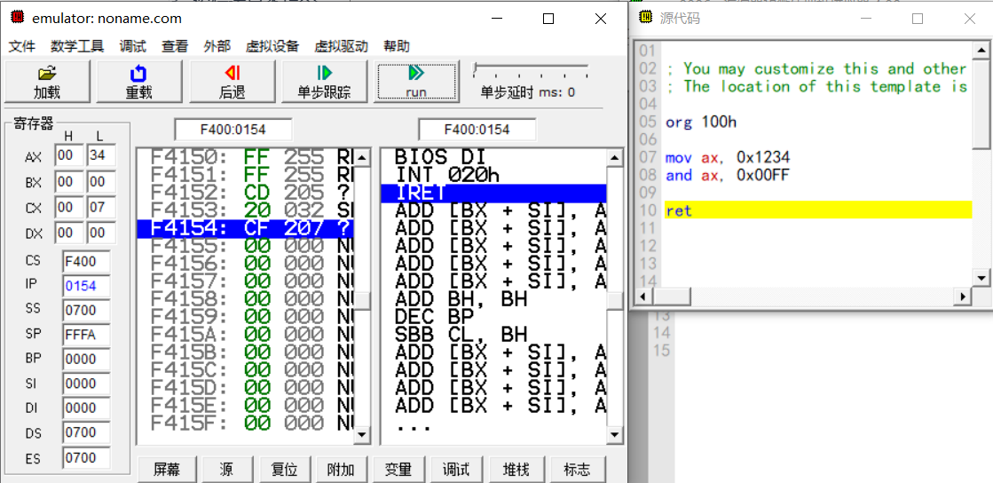

（2） MOV AX, 0X0304

OR AX, 0X0010

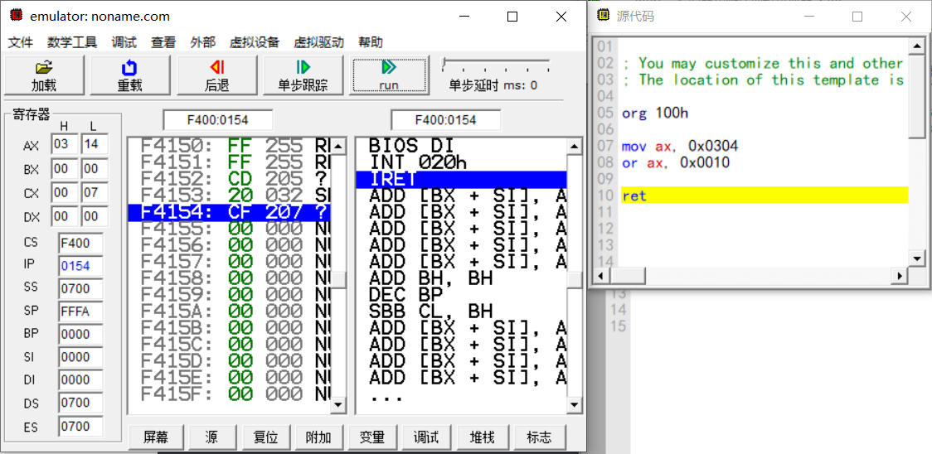

**四、标志处理和CPU控制类指令**

（1） STC

PUSHF

POP AX

AND AX,1

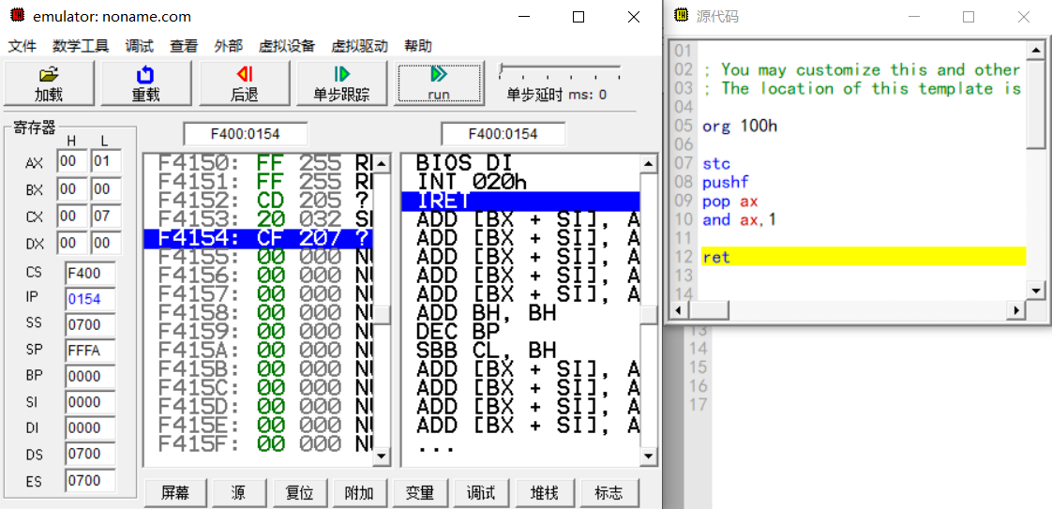

（2） MOV AX, 0X1234

NOP

MOV BX, 0X5678

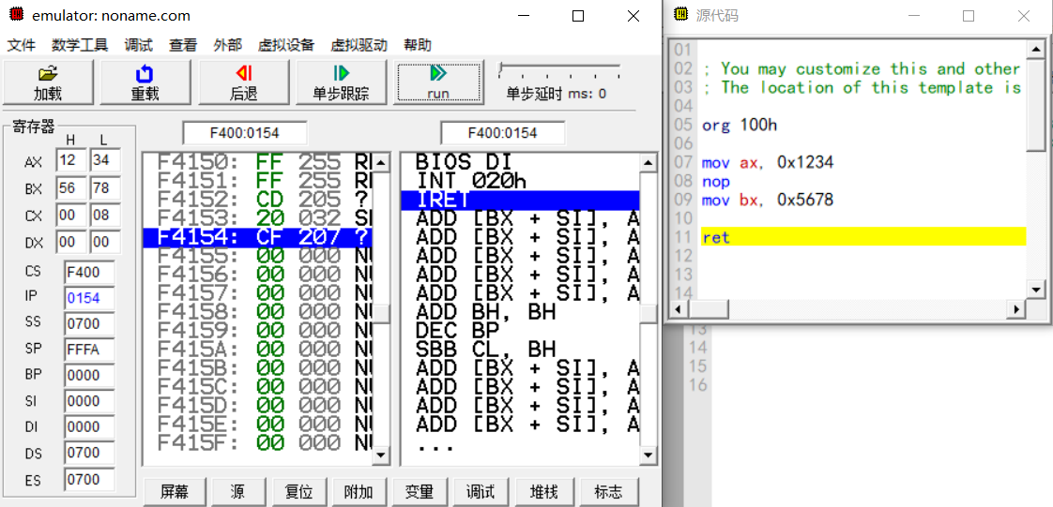

**五、移位和循环移位类指令**

（1） MOV AX, 0X1234

SHL AX, 2

SHR AX, 1

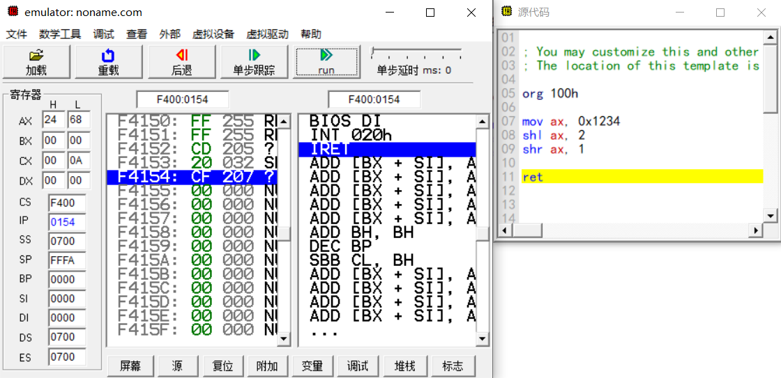

（2） MOV AX, 0X1234

ROL AX, 4

ROR AX, 8

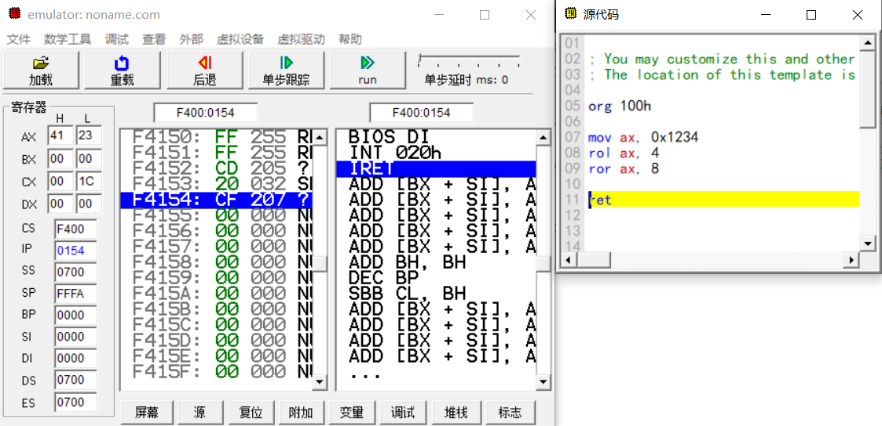

**六、处理器控制类指令**

（1） CLI

MOV AX, 0X1234

ADD AX, 0X5678

STI

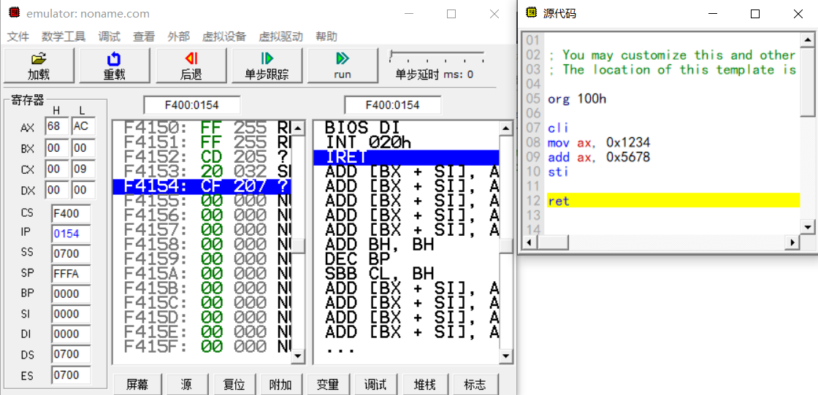

（2） CLC

STC

PUSHF

POP AX

AND AX,1

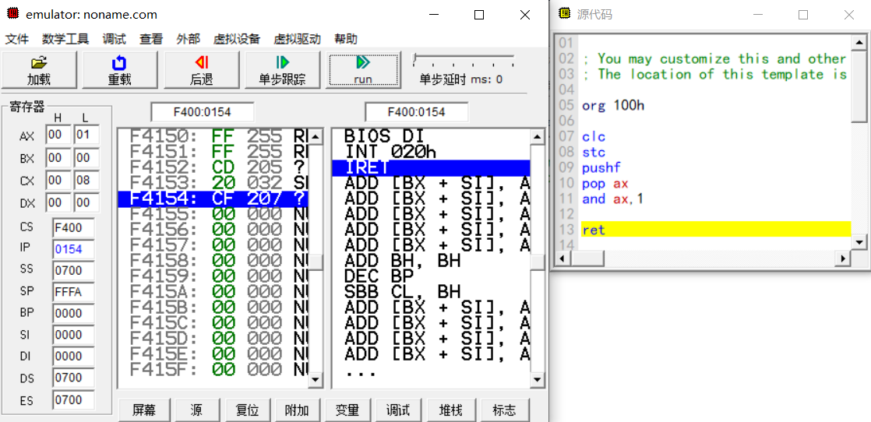

**七、程序控制类指令**

（1） MOV AX, 0X1234

JMP TARGET

MOV AX, 0X5678

TARGET:

MOV BX, 0XABCD

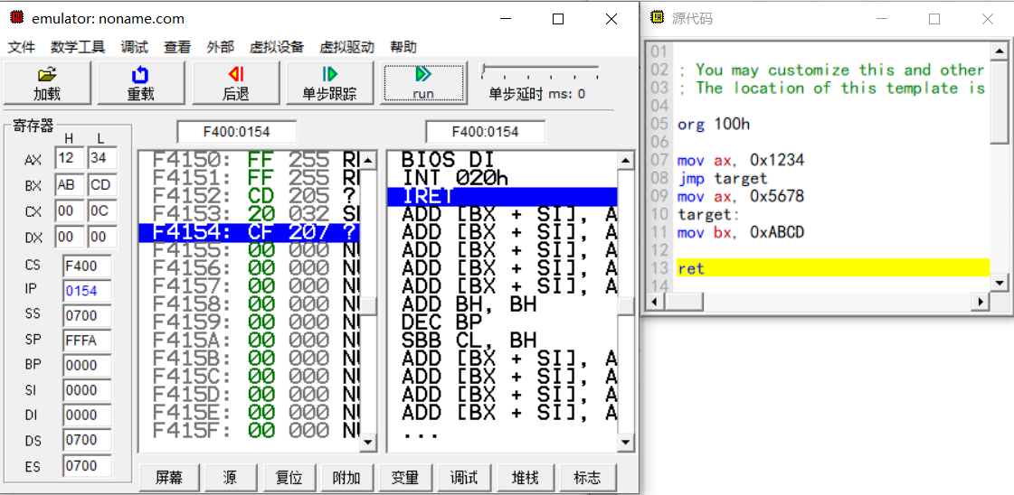

（2） MOV AX, 0X1234

CALL SUBPROGRAM

ADD AX, 0X0101

INT 20H

SUBPROGRAM:

MOV BX, 0X0001

ADD AX, BX

RET

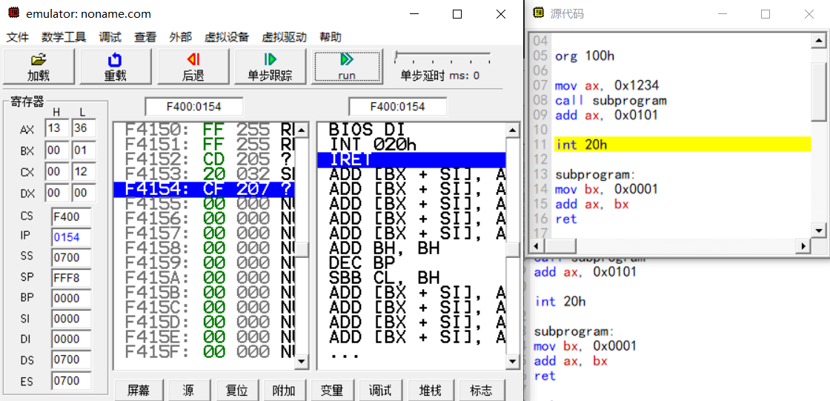

**八、输入/输出类指令**

（1） mov dx, 0x3F8

in al, dx

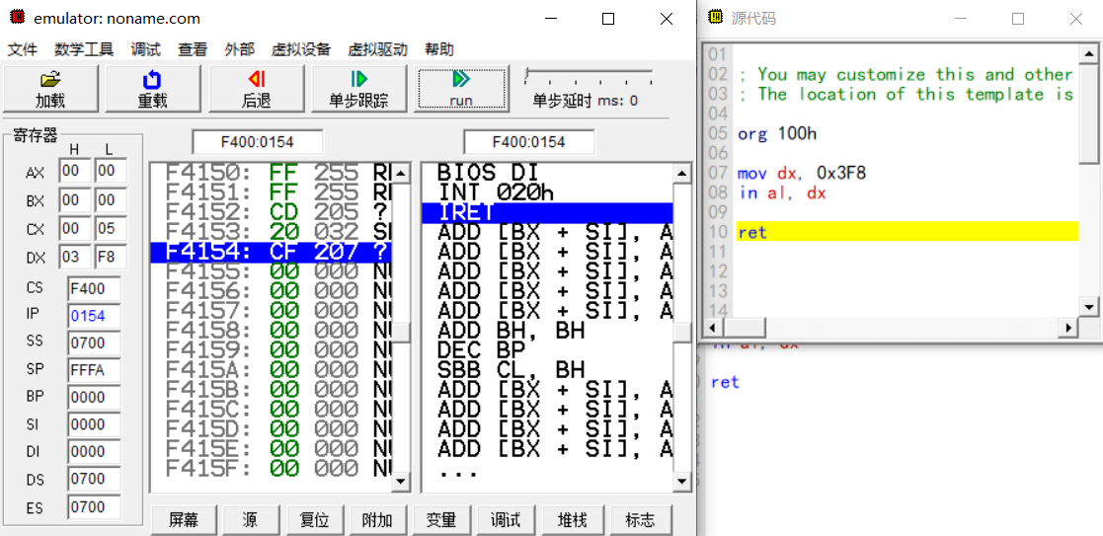

（2） mov dx, 0x3F8

mov al, 0x41

out dx, al

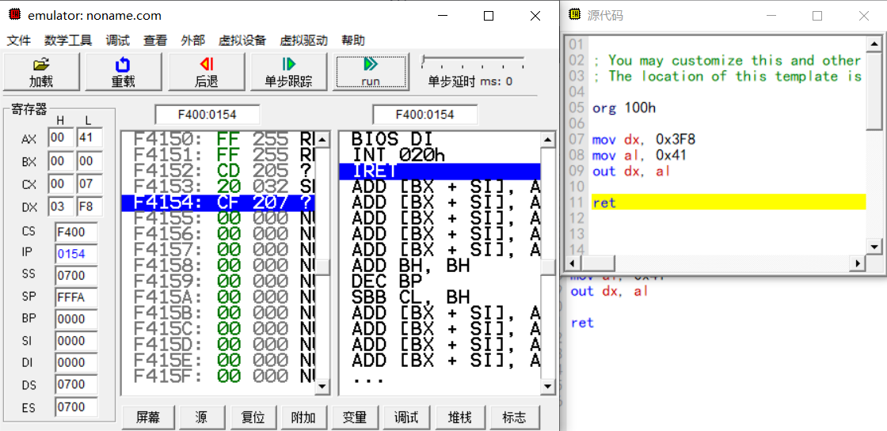

**7.程序设计**

org 100h

mov ax, 0700h

mov ds, ax

mov bx, 0000h

mov [02h], 'T'

mov [04h], 'h'

mov [06h], 'i'

mov [08h], 's'

mov [0ah], ' '

mov [0ch], 'i'

mov [0eh], 's'

mov [10h], ' '

mov [12h], 'm'

mov [14h], 'y'

mov [16h], ' '

mov [18h], 'f'

mov [1ah], 'i'

mov [1ch], 'r'

mov [1eh], 's'

mov [20h], 't'

mov [22h], ' '

mov [24h], 'A'

mov [26h], 'S'

mov [28h], 'M'

mov [2ah], ' '

mov [2ch], 'p'

mov [2eh], 'r'

mov [30h], 'o'

mov [32h], 'g'

mov [34h], 'r'

mov [36h], 'a'

mov [38h], 'm'

mov [3ah], '-'

mov [3ch], ''

mov [3eh], ''

mov [40h], ''

mov [42h], ''

mov [44h], ''

mov [46h], ''

mov [48h], ''

mov [4ah], ''

mov [4ch], ''

mov [4eh], ''

此处黄色块代码引号内为本人名字，因此已经删除，换成自己的名字即可

mov cx, 0027h

mov bx, 0100h

mov si, 0002h

copy:

mov ax, ds:[si]

mov ds[bx+si], ax

add si,2

loop copy

mov bx, 0102h

mov cx, 0027h

printf:

mov dl, [bx]

mov ah, 02h

int 21h

add bx,2

loop printf

mov ah,1

int 21h

mov ah,4ch

int 21h

ret

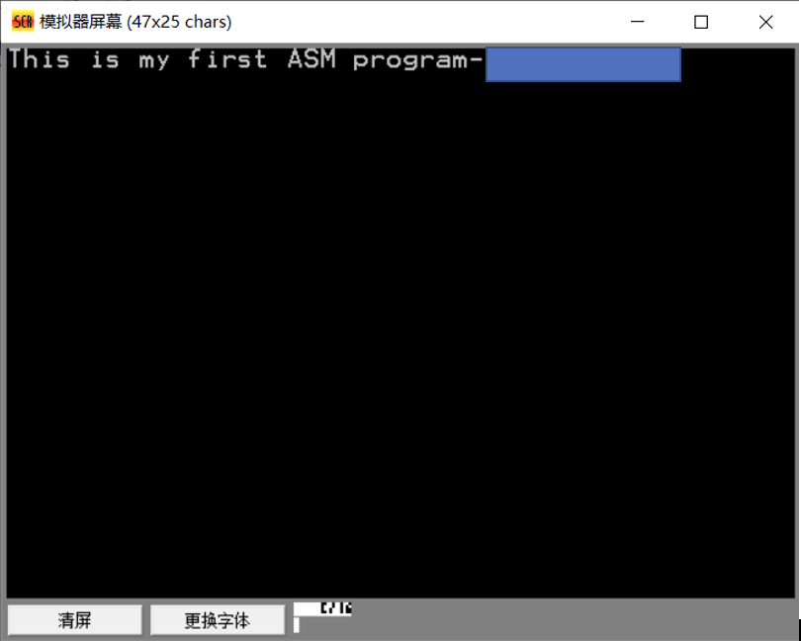

## 实验总结

通过本次实验，我学习到以下内容：

1. 熟悉EMU8086汇编语言编程调试环境;
2. 学习了8086寻址方式：立即寻址、直接寻址、寄存器寻址、寄存器间接寻址、寄存器相对寻址、基址变址寻址、基址变址相对寻址，并通过运行和观察具体例子，进一步了解寻址方式
3. 学习了8086指令系统：通过输入简单的指令，观察各寄存器、内存相关单元以及处理器标志位的变化，对数据传送类指令，算术运算类指令，逻辑运算类指令，标志处理和CPU控制类指令，移位和循环移位类指令，处理器控制类指令、程序控制类指令、输入/输出类指令等进行了模拟;
4. 学习了汇编语言程序设计的基本步骤和方法;
5. 学习EMU8086 debug调试程序;
6. 学习汇编编程中DOS功能调用方法;

**西安电子科技大学**

**微机系统综合实验 课程实验报告**

## **实验名称** 实验二 数制转换与数值运算编程

网络与信息安全学院 班

成 绩

姓名 学号 210092

同作者

实验日期 2023 年 4 月 19 日

|  |
| --- |
| 指导教师评语：  指导教师：  年 月 日 |

1. 实验要求
2. 将ASCII码表示的十进制数转换为二进制数，自行绘制流程图并编写程序。

十进制表示为：

 （1）

Di代表十进制数0，1，2，…，9；

上式转换为：

 （2）

由式（2）可归纳十进制数转换为二进制数的方法：从十进制数的最高位Dn开始作乘10加次位的操作，依次类推，则可求出二进制数的结果。

表1.1 数制对应关系表

|  |  |  |  |  |  |
| --- | --- | --- | --- | --- | --- |
| 十六进制 | BCD码 | 二进制  机器码 | ASCII码 | 七段码 | |
| 共阳 | 共阴 |
| 0 | 0000 | 0000 | 30H | 40H | 3FH |
| 1 | 0001 | 0001 | 31H | 79H | 06H |
| 2 | 0010 | 0010 | 32H | 24H | 5BH |
| 3 | 0011 | 0011 | 33H | 30H | 4FH |
| 4 | 0100 | 0100 | 34H | 19H | 66H |
| 5 | 0101 | 0101 | 35H | 12H | 6DH |
| 6 | 0110 | 0110 | 36H | 02H | 7DH |
| 7 | 0111 | 0111 | 37H | 78H | 07H |
| 8 | 1000 | 1000 | 38H | 00H | 7FH |
| 9 | 1001 | 1001 | 39H | 18H | 67H |
| A |  | 1010 | 41H | 08H | 77H |
| B |  | 1011 | 42H | 03H | 7CH |
| C |  | 1100 | 43H | 46H | 39H |
| D |  | 1101 | 44H | 21H | 5EH |
| E |  | 1110 | 45H | 06H | 79H |
| F |  | 1111 | 46H | 0EH | 71H |

1. BCD码转换为二进制数

将四个二位十进制数的BCD码存放于3500H起始的内存单元中，将转换的二进制数存入3510H起始的内存单元中，自行绘制流程图并编写程序。

1. 两个非压缩BCD数加法程序。

要求：被加数和加数均为4位数，从键盘输入，分别放在SBCD1和SBCD2开始的地址单元中。运算结果放在SSUM开始的地址单元中。并在虚拟终端上以“SBCD1+SBCD2=SSUM”格式进行显示，自行绘制流程图并编写程序。

1. 从键盘上输入任意两个不大于2位数的正整数，计算其乘积。结果在屏幕上显示，自行绘制流程图并编写程序。
2. 实验目的
3. 掌握不同进制数及编码相互转换的程序设计方法，加深对数制转换的理解。
4. 熟悉在EMU8086集成环境中程序调试的方法。
5. 掌握使用运算类指令编程及调试方法。
6. 掌握运算类指令对各状态标志位的影响及其测试方法。
7. 学习使用软件监视变量的方法。
8. 实验代码及实验结果

实验一

1. 实验流程图：

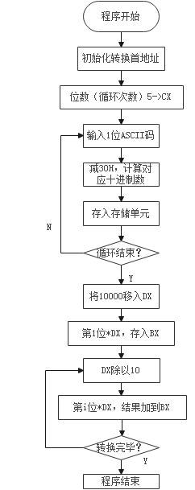

1. 实验代码：
2. DATA        SEGMENT
3. index        DB  30H,30H,32H,35H,36H
4. DATA        ENDS
5. MAIN        SEGMENT
6. ASSUME CS:CODE, DS:DATA
7. START:
8. MOV AX, DATA
9. MOV DS, AX
10. MOV SI, OFFSET index
11. MOV CX,5
12. ASCIItoBIN:
13. MOV AL,[SI]
14. SUB AL,30H
15. MOV [SI],AL
16. INC SI
17. LOOP ASCIItoBIN
18. MOV AX,0000h
19. MOV BX,0000h
20. LEA SI,index
21. MOV DX,10000
22. MOV AL,[SI]
23. IMUL DX
24. MOV BX,AX
25. MOV DX,1000
26. INC SI
27. MOV AL,[SI]
28. IMUL DX
29. ADD BX,AX
30. MOV DX,100
31. INC SI
32. MOV AL,[SI]
33. IMUL DX
34. ADD BX,AX
35. MOV DX,10
36. INC SI
37. MOV AL,[SI]
38. IMUL DX
39. ADD BX,AX
40. INC SI
41. MOV AL,[SI]
42. ADD BX,AX
43. MOV AX,BX
44. MAIN     ENDS
45. END START
46. 实验结果：

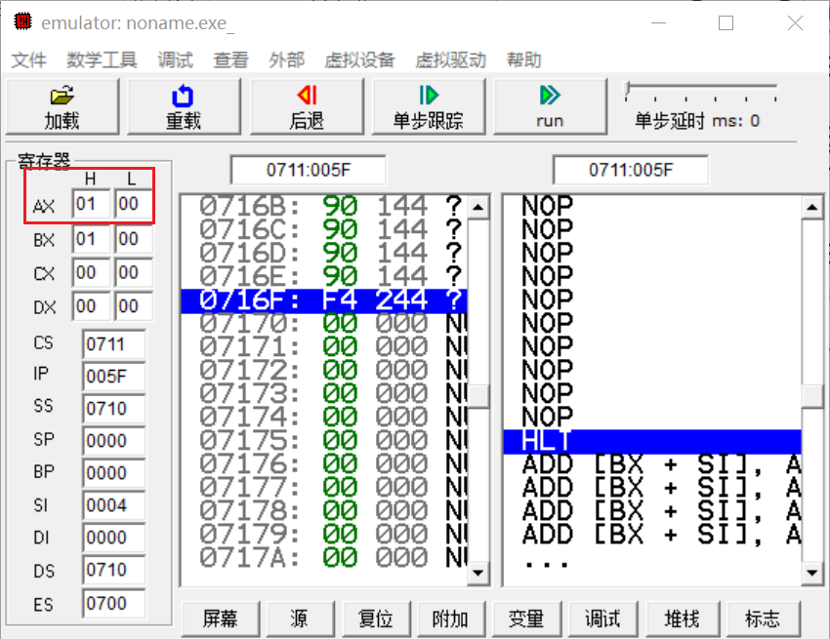

实验二

1. 实验流程图：

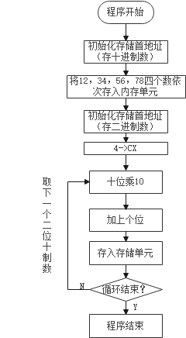

1. 实验代码：
2. CODE SEGMENT ;代码段开始
3. ASSUME CS:CODE
4. START:;程序入口
5. MOV SI,3500H;将起始地址３５００H存入SI
6. MOV [SI],01;将１２，３４，５６，７８这四个二位十进制数依次存入内存单元
7. MOV [SI+1],02
8. MOV [SI+2],03
9. MOV [SI+3],04
10. MOV [SI+4],05
11. MOV [SI+5],06
12. MOV [SI+6],07
13. MOV [SI+7],08
14. MOV CX,4;计数，进行４次循环
15. MOV DI,3510H;将起始地址３５１０H存入DI
16. MOV AX,0000H;将０存入AX
17. MOV BX,000AH;将AH（＝１０）存入BX（１０存在BL中）
18. MOV DX,0000H;将０存入DX
19. FOR:开始循环
20. MOV AL,DS:[SI];将（DS）＊１０H+SI 中的内容移入AL
21. IMUL BL;整数乘法，BL＊AL所得结果存入AX（进行十位的转换）
22. MOV DX,DS:[SI+1];将（DS）＊１０H+SI＋１ 中的内容移入DX
23. AND DX,00FFH;将DH置零
24. ADC AX,DX;带进位加法，结果存在AX中
25. MOV DS:[DI],AL;将AL中的内容存入（DS）＊１０H+DI
26. ADD SI,2;ＳＩ＋＝２，来获取下一个二位十进制数
27. INC DI;ＤＩ＋１，来获取下一个要存入的地址
28. LOOP FOR
29. MOV AX, 4C00H;将４C移入AH，调用 INT 21H 的 4CH 号中断，安全退出程序
30. INT 21H;转入子程序入口执行相应操作
31. CODE ENDS;代码结束
32. END START;程序结束
33. 实验结果：

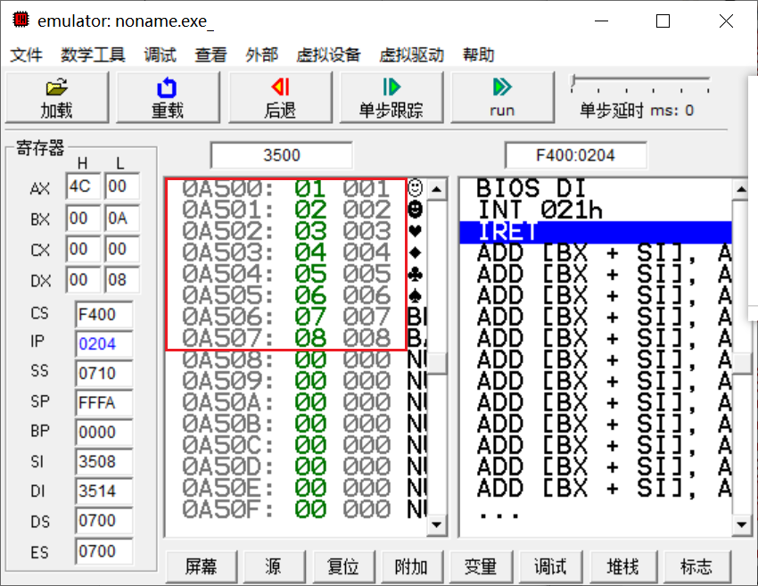

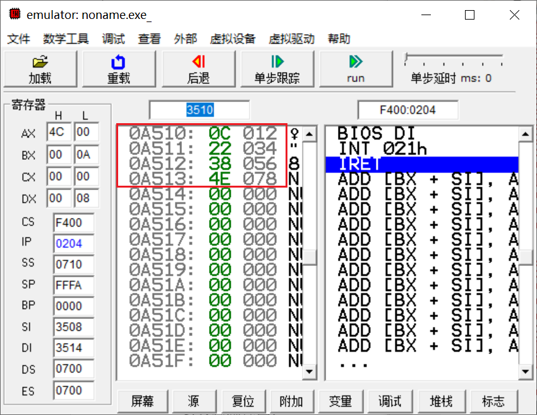

实验三

1. 实验流程图：

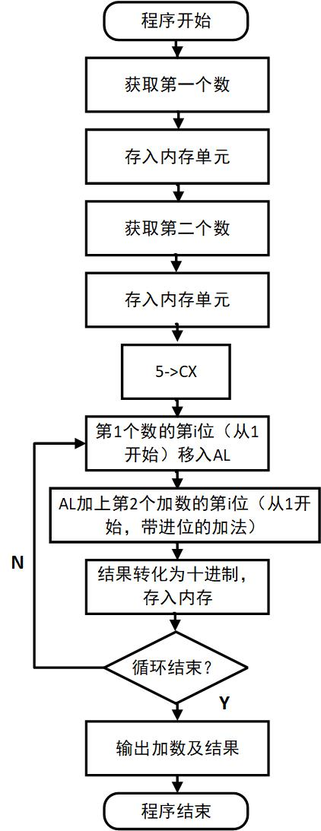

1. 实验代码：
2. DATA SEGMENT;定义数据段
3. STRI1 DB 5 DUP(0) ;预留5字节的数据空间，不进行初始化
4. STRI2 DB 5 DUP(0)
5. ADDC DB '+';用ADDC表示+
6. EQUAL DB '=' ;用EQUAL表示＝
7. DATA ENDS;数据段定义结束
9. CODE SEGMENT;定义代码段CODE
10. ASSUME CS:CODE, DS:DATA
11. ; 指明了DS（数据段寄存器）和DATA段的对应关系、CS（代码段寄存器）和CODE的对应关系
12. ; DATA为数据段，CODE为代码段
13. START PROC FAR
14. PUSH DS ;将DS中的内容压栈
15. MOV AX,0;将０移入AX
16. PUSH AX;将AX压栈
17. MOV AX,DATA;将DATA数据段首地址存入AX
18. MOV DS,AX;将DATA数据段首地址存入DS
19. MOV AH,1H;将０１H移入AH ，进行带显示的键盘输入，获取第一个数的第一位，并存入AL中
20. INT 21H;转入子程序入口执行操作
21. SUB AL,30H;计算输入字符对应的十进制数，存入AL
22. MOV STRI1+3,AL;将AL中的数存入地址DS＊１０H＋STRI１＋３
23. MOV AH,1H;获取第一个数的第二位
24. INT 21H
25. SUB AL,30H
26. MOV STRI1+2,AL
27. MOV AH,1H;获取第一个数的第三位
28. INT 21H
29. SUB AL,30H
30. MOV STRI1+1,AL
31. MOV AH,1H;获取第一个数的第四位
32. INT 21H
33. SUB AL,30H
34. MOV STRI1,AL
35. MOV DL,0AH;将０AH移入DL，为待输出字符（换行）
36. MOV AH,2H;从显示器上输出单个字符
37. INT 21H;
39. MOV DL,0DH;将０DH移入DL，待输出（回车）
40. MOV AH,2H;从显示器上输出单个字符
41. INT 21H
42. MOV AH,1H;获取第二个数的第一位
43. INT 21H
44. SUB AL,30H
45. MOV STRI2+3,AL;将其对应十进制数存入地址DS＊１０H＋STRI２＋３
46. MOV AH,1H;获取第二个数的第二位
47. INT 21H
48. SUB AL,30H
49. MOV STRI2+2,AL
50. MOV AH,1H;获取第二个数的第三位
51. INT 21H
52. SUB AL,30H
53. MOV STRI2+1,AL
54. MOV AH,1H;获取第二个数的第四位
55. INT 21H
56. SUB AL,30H
57. MOV STRI2,AL
58. MOV DL,0AH;显示换行
59. MOV AH,2H
60. INT 21H
61. MOV DL,0DH;显示回车
62. MOV AH,2H
63. INT 21H
64. MOV SI,OFFSET STRI1 ;将STRI１的偏移地址移入SI
65. PUSH [SI];DS*１０H＋SI中的内容入栈
66. PUSH [SI+1];DS*１０H＋SI＋１中的内容入栈
67. PUSH [SI+2];DS*１０H＋SI＋２中的内容入栈
68. PUSH [SI+3];DS*１０H＋SI＋３中的内容入栈
69. MOV DI,OFFSET STRI2
70. PUSH [DI]
71. PUSH [DI+1]
72. PUSH [DI+2]
73. PUSH [DI+3]
74. MOV CX,5 ;进行五次循环
75. CLC ;清除CF位
76. CYCLE:;开始循环
77. MOV AL,[SI];将DS*１０H＋SI中的内容移入AL
78. ADC AL,[DI];进行带进位的加法，计算AL与DS*１０H＋DI中数据之和
79. AAA ;将结果转为十进制
80. MOV [DI],AL;将结果存入DS*１０H＋DI
81. INC SI;SI+１
82. INC DI;DI＋１，进入下一次循环
83. LOOP CYCLE
84. MOV CX,4 ;进行四次循环
85. S:;输出第二个４位加数
86. POP DX;出栈，数据存入DX
87. ADD DL,30H;计算对应ASCII码，存入DL，准备输出
88. MOV AH,2
89. INT 21H
90. LOOP S
91. MOV DL,ADDC;将“＋”存入DL，准备输出
92. MOV AH,2
93. INT 21H
94. MOV CX,4
95. S2:;输出第一个４位加数
96. POP DX
97. ADD DL,30H
98. MOV AH,2
99. INT 21H
100. LOOP S2
101. MOV DL,EQUAL;输出“＝”
102. MOV AH,2
103. INT 21H
104. MOV SI,OFFSET STRI2;将STRI２的偏移地址移入SI
105. MOV DL,[SI+4];将DS＊１０H＋SI＋４中的内容移入DL
106. ADD DL,30H;计算对应ASCII码，存入DL，输出结果的第五位（最高位）
107. MOV AH,2
108. INT 21H
109. MOV DL,[SI+3];输出结果的第４位
110. ADD DL,30H
111. MOV AH,2
112. INT 21H
113. MOV DL,[SI+2];输出结果的第３位
114. ADD DL,30H
115. MOV AH,2
116. INT 21H
117. MOV DL,[SI+1];输出结果的第２位
118. ADD DL,30H
119. MOV AH,2
120. INT 21H
121. MOV DL,[SI+0];输出结果的第１位，最低位
122. ADD DL,30H
123. MOV AH,2
124. INT 21H
125. RET;函数返回
126. START ENDP;子过程结束
127. CODE ENDS;代码段结束
128. END START
129. 实验结果：

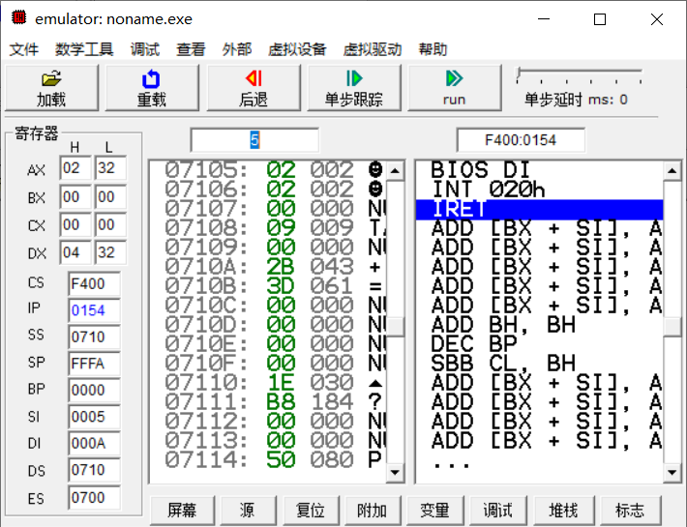

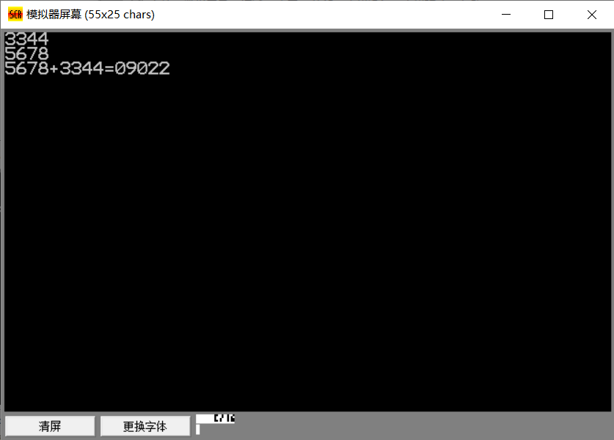

实验四

1. 实验流程图：

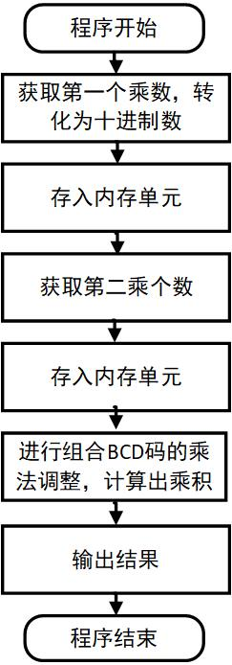

1. 实验代码：
2. DATA SEGMENT;定义数据段
3. STR1 DB 'PLEASE INPUT THE FIRST NUMBER:$';定义字符串STR１
4. STR2 DB 'PLEASE INPUT THE SECOND NUMBER:$'
5. STR3 DB 'RESULT=$'
6. A DW ?;声明字A，不初始化
7. B DW ?
8. C DW ?
9. DATA ENDS;数据段定义结束
11. CODE SEGMENT;定义代码段CODE
12. ASSUME CS:CODE, DS:DATA
13. ; 指明了DS（数据段寄存器）和DATA段的对应关系、CS（代码段寄存器）和CODE的对应关系
14. ; DATA为数据段，CODE为代码段
15. MAIN PROC FAR
16. START:
17. MOV AX,DATA;将数据段DATA的首地址移入AX
18. MOV DS,AX;将数据段DATA的首地址移入DS
19. LEA DX,STR1 ;将STR１首地址移入DX，准备输出
20. MOV AH,9H;将９移入AH，进行输出字符串功能
21. INT 21H
22. CALL INPUT;调用INPUT子程序，输入第一个数，存入BX
23. MOV A,BX;将BX中的数据移入之前声明的字A
24. LEA DX,STR2 ;输出STR２
25. MOV AH,9H
26. INT 21H
27. CALL INPUT;调用INPUT子程序，输入第二个数
28. MOV B,BX;将第二个数存入B
29. LEA DX,STR3;输出STR３
30. MOV AH,9H
31. INT 21H
32. MOV AX,A;将A移入AX
33. AAD;组合BCD码的乘法调整
34. MOV BX,AX;将AX中的数移入BX
35. MOV AX,B;将B移入AX
36. AAD;组合BCD码的乘法调整
37. MUL BX;将ＢＸ＊ＡＸ，结果存入AX
38. MOV WORD PTR C,AX ;将AX中的数据，复制传送到C中
39. MOV DI,0AH;将０AH 移入DI
40. MOV CX,0;CX初值为０
41. TOTEN:
42. DIV DI;被除数为AX和DX,AX为低位，除数为DI（0AH），商存入AX，余数存入DX
43. PUSH DX;DX入栈
44. INC CX;CX＋１
45. CMP AX,0;比较AX和０的大小
46. JE PRINT;如果AX＝０，跳转到PRINT
47. CWD;将AX中的字型变量扩展为双字型变量
48. JMP TOTEN;跳转到TOTEN，重复上述步骤
49. PRINT: ;输出结果
50. POP DX;出栈的数存入DX
51. ADD DL,30H;将DL中的数转换成对应ASCII码
52. MOV AH,2H;进行输出字符功能，将DL中的字符输出
53. INT 21H
54. LOOP PRINT
55. RET
56. MAIN ENDP;主程序结束
57. INPUT PROC;INPUT子程序
58. MOV BX,0;将０移入BX
59. INPUTA:
60. MOV AH,1;将１移入AH，进行输入字符功能，输入的字符存入AL，并在屏幕上显示该字符
61. INT 21H
62. SUB AL,30H;将AL中的ASCII字符转化成对应的数
63. MOV BL,AL;将AL中的数据移入BL
64. MOV AH,1 ;将１移入AH，进行输入字符功能，输入的字符存入AL，并在屏幕上显示该字符
65. INT 21H
66. CMP AL,0DH ; 将输入的字符与０D（回车）比较
67. JE EXIT;如果是回车，跳转到EXIT语句
68. SUB AL,30H;否则，将输入的ASCII字符转化为相应的数，此时输入的乘数为两位数
69. MOV CL,8 ;将８移入CL
70. ROL BX,CL;将BX循环左移８次（将BL中的数移入BH）
71. MOV BL,AL;将AL中的数移入BL，此时乘数完整存入BX
72. JMP EXIT;跳转到结束
73. EXIT:
74. CALL CRLF;调用CRLF子程序
75. RET
76. INPUT ENDP;INPUT子程序结束
77. CRLF PROC NEAR;CRLF子程序，打印换行和回车
78. MOV DL,0AH;
79. MOV AH,2H;
80. INT 21H
81. MOV DL,0DH
82. MOV AH,2H;
83. INT 21H
84. RET
85. CRLF ENDP;CRLF子程序结束
86. CODE ENDS;代码段结束
87. END START
88. 实验结果：

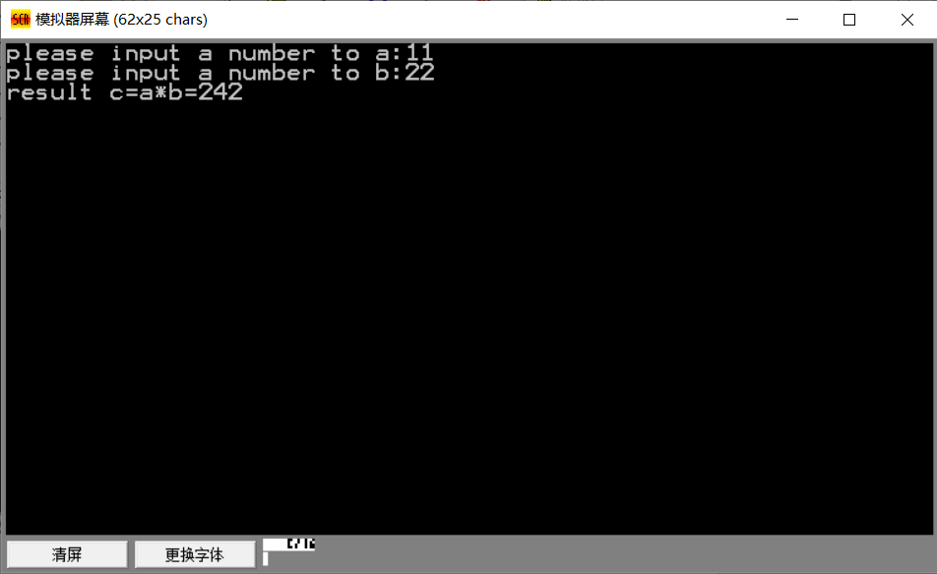

1. 实验总结
2. 学习了不同进制数及编码相互转换的程序设计方法，加深对数制转换的理解
3. 学习了在EMU8086集成环境中程序调试的方法

3． 对运算类指令和输入输出指令的使用更加熟悉

4． 掌握运算类指令对各状态标志位的影响及其测试方法。

5． 学习了使用软件监视变量的方法。

**西安电子科技大学**

**微机系统综合实验 课程实验报告**

## **实验名称** 实验三 顺序、分支、循环、子程序设计

网络与信息安全学院 班

成 绩

姓名 学号 210092

同作者

实验日期 2023 年 4 月 26 日

|  |
| --- |
| 指导教师评语：  指导教师：  年 月 日 |

1. 实验要求
2. 编写Q=a+(b-c)*d的程序。（a、b、c、d为0-9间的正整数）要求：a、b、c、d均从键盘输入，计算结果在虚拟终端上显示。
3. 在DS数据段偏移地址为DATA开始的顺序80个单元中，存放着某班40个同学的微机原理考试成绩。请编程统计>=90分，80分-89分，70分-79分，60分-69分以及<60分的人数，将统计结果放在当前数据段偏移地址为BUFFER的顺序单元中。并在虚拟终端上显示各分数段的人数。
4. 从键盘上输入1个数（不大于5位，以回车键结束），判断其奇偶性，如果是奇数，屏幕上显示”It is odd”，否则显示”It is even”。
5. 从键盘上输入N个字符（N<16），求这N个字符中’A’的个数，并将’A’的个数显示在屏幕上。
6. 已知BUF1中有N1个按从小到大的顺序排列的互不相等的无符号数，BUF2中有N2个从小到大的顺序排列的互不相等的无符号数。编写程序将BUF1和BUF2中的数合并到BUF3中，使在BUF3中存放的数互不相等且按从小到大的顺序排列。
7. 实验目的

学习顺序、分支、循环结构以及子程序的编程设计。

1. 实验代码及实验结果

**实验1：**

1. 流程图

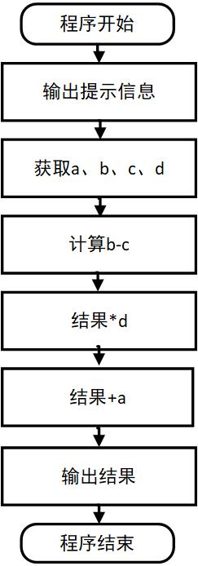

2. 代码

1. DATA SEGMENT;定义数据段
2. STR1 DB 'PLEASE INPUT a:$';定义字符串STR1
3. STR2 DB 'PLEASE INPUT b:$';定义字符串STR2
4. STR3 DB 'PLEASE INPUT c:$';定义字符串STR3
5. STR4 DB 'PLEASE INPUT d:$';定义字符串STR4
6. STR5 DB 'The result Q = $';定义字符串STR5
7. DATA ENDS;数据段定义结束
8. CODE SEGMENT;定义代码段CODE
9. ASSUME CS:CODE, DS:DATA
10. ; 指明了DS（数据段寄存器）和DATA段的对应关系、CS（代码段寄存器）和CODE的对应关系
11. ; DATA为数据段，CODE为代码段
13. START:
14. ;输出STR１
15. MOV AX,DATA;将数据段DATA的首地址移入AX
16. MOV DS,AX;将数据段DATA的首地址移入DS
17. LEA DX,STR1 ;将STR１首地址移入DX，准备输出
18. MOV AH,9H;将９移入AH，进行输出字符串功能
19. INT 21H
21. ;获取a,存入BL
22. MOV AH,1;将１移入AH，进行输入字符功能，输入的字符存入AL，并在屏幕上显示该字符
23. INT 21H
24. SUB AL,30H;将AL中的ASCII字符转化成对应的数
25. MOV BL,AL;将AL中的数据移入BL
26. ;换行
27. MOV DL,0AH;将０AH移入DL，为待输出字符（换行）
28. MOV AH,2H;从显示器上输出单个字符
29. INT 21H
30. ;回车
31. MOV DL,0DH;将０DH移入DL，待输出（回车）
32. MOV AH,2H;从显示器上输出单个字符
33. INT 21H
34. ;输出STR２
35. MOV AX,DATA;将数据段DATA的首地址移入AX
36. MOV DS,AX;将数据段DATA的首地址移入DS
37. LEA DX,STR2 ;将STR2首地址移入DX，准备输出
38. MOV AH,9H;将９移入AH，进行输出字符串功能
39. INT 21H
41. ;获取b,存入BH
42. MOV AH,1;将１移入AH，进行输入字符功能，输入的字符存入AL，并在屏幕上显示该字符
43. INT 21H
44. SUB AL,30H;将AL中的ASCII字符转化成对应的数
45. MOV BH,AL;将AL中的数据移入BH
46. ;换行
47. MOV DL,0AH;将０AH移入DL，为待输出字符（换行）
48. MOV AH,2H;从显示器上输出单个字符
49. INT 21H
50. ;回车
51. MOV DL,0DH;将０DH移入DL，待输出（回车）
52. MOV AH,2H;从显示器上输出单个字符
53. INT 21H

56. ;输出STR３
57. MOV AX,DATA;将数据段DATA的首地址移入AX
58. MOV DS,AX;将数据段DATA的首地址移入DS
59. LEA DX,STR3 ;将STR3首地址移入DX，准备输出
60. MOV AH,9H;将９移入AH，进行输出字符串功能
61. INT 21H
63. ;获取ｃ,存入CL
64. MOV AH,1;将１移入AH，进行输入字符功能，输入的字符存入AL，并在屏幕上显示该字符
65. INT 21H
66. SUB AL,30H;将AL中的ASCII字符转化成对应的数
67. MOV CL,AL;将AL中的数据移入ＣＬ
68. ;换行
69. MOV DL,0AH;将０AH移入DL，为待输出字符（换行）
70. MOV AH,2H;从显示器上输出单个字符
71. INT 21H
72. ;回车
73. MOV DL,0DH;将０DH移入DL，待输出（回车）
74. MOV AH,2H;从显示器上输出单个字符
75. INT 21H
77. ;输出STR4
78. MOV AX,DATA;将数据段DATA的首地址移入AX
79. MOV DS,AX;将数据段DATA的首地址移入DS
80. LEA DX,STR4 ;将STR4首地址移入DX，准备输出
81. MOV AH,9H;将９移入AH，进行输出字符串功能
82. INT 21H
84. ;获取d,存入CH
85. MOV AH,1;将１移入AH，进行输入字符功能，输入的字符存入AL，并在屏幕上显示该字符
86. INT 21H
87. SUB AL,30H;将AL中的ASCII字符转化成对应的数
88. MOV CH,AL;将AL中的数据移入ＣＬ
89. ;换行
90. MOV DL,0AH;将０AH移入DL，为待输出字符（换行）
91. MOV AH,2H;从显示器上输出单个字符
92. INT 21H
93. ;回车
94. MOV DL,0DH;将０DH移入DL，待输出（回车）
95. MOV AH,2H;从显示器上输出单个字符
96. INT 21H
97. ;输出STR5
98. MOV AX,DATA;将数据段DATA的首地址移入AX
99. MOV DS,AX;将数据段DATA的首地址移入DS
100. LEA DX,STR5 ;将STR5首地址移入DX，准备输出
101. MOV AH,9H;将９移入AH，进行输出字符串功能
102. INT 21H

105. SUB BH,CL;计算b-c
106. MOV AL,BH;将b-c移入AL
107. IMUL CH;计算(b-c)*d
108. MOV BH,0;将0移入BH
109. ADC AX,BX;计算a+(b-c)*d


113. ;输出结果
114. CMP AX,0;比较AX和０的大小
115. JGE PRE;>0转移
116. MOV BX, AX;将AX中的数转移到BX
117. MOV DL,02DH;打印负号
118. MOV AH,02H;
119. INT 21H
121. MOV AX,BX;将BX中的数转移回AX
122. NEG AX;求负数的绝对值
123. PRE:
124. MOV DI,0AH;将0AH 移入DI
125. MOV CX,0;CX初值为０
126. MOV DX,0
127. TOTEN:
128. DIV DI;被除数为AX和DX,AX为低位，除数为DI（0AH），商存入AX，余数存入DX
129. PUSH DX;DX入栈
130. INC CX;CX＋１
131. CMP AX,0;比较AX和０的大小
132. JE PRINT;如果AX＝０，跳转到PRINT
133. CWD;将AX中的字型变量扩展为双字型变量
134. JMP TOTEN;跳转到TOTEN，重复上述步骤
135. PRINT: ;输出结果
136. POP DX;出栈的数存入DX
137. ADD DL,30H;将DL中的数转换成对应ASCII码
138. MOV AH,02H;进行输出字符功能，将DL中的字符输出
139. INT 21H
140. LOOP PRINT

143. CODE ENDS
144. END START

3. 实验结果

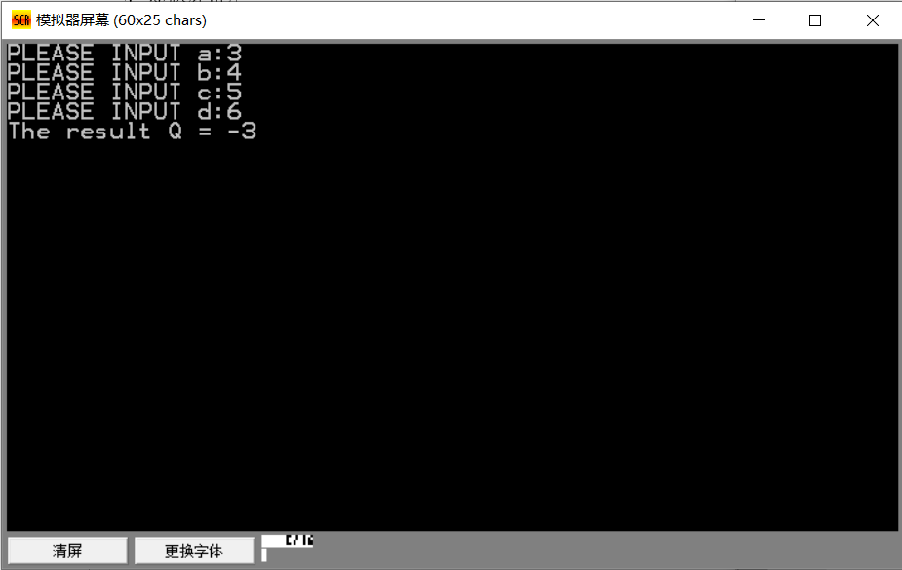

**实验2：**

1. 流程图

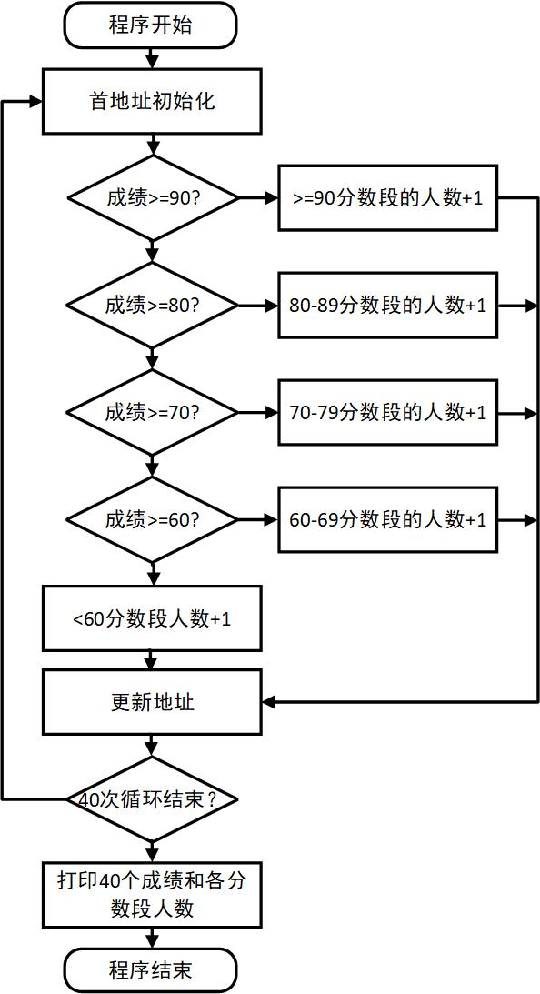

2. 代码

1. SHUJU SEGMENT;定义数据段
2. DATA  DB;定义学生成绩 91,74,64,47,98,72,85,83,65,57,88,79,85,95,70,89,49,46,85,77,87,99,82,66,78,48,72,65,99,89,74,93,73,100,54,92,75,58,86,50
3. BUFFER 4 DUP(0);定义一个数组，含4个元素，初值为0
4. STR0 DB "  SCORES ARE: $"
5. STR1 DB "NUMBER OF SCORE ABOVE 90 POINTS: $"
6. STR2 DB "NUMBER OF SCORE BETWEEN 80 POINTS AND 89 POINTS: $"
7. STR3 DB "NUMBER OF SCORE BETWEEN 70 POINTS AND 79 POINTS: $"
8. STR4 DB "NUMBER OF SCORE BETWEEN 60 POINTS AND 69 POINTS: $"
9. STR5 DB "NUMBER OF SCORE UNDER 60 POINTS: $"
10. SHUJU ENDS
11. CODE SEGMENT
12. ASSUME CS:CODE,DS:SHUJU
13. MAIN:
14. MOV AX,SHUJU;将数据段首地址移入AX
15. MOV DS,AX;将数据段首地址移入DS
16. MOV DX,0000H
17. MOV BX,0000H;将DX、BX初始化为0
18. MOV CX,40;循环次数为40
19. MOV SI,OFFSET DATA;将DATA的偏移地址赋给SI
20. MOV DI,OFFSET BUFFER;将BUFFER的偏移地址赋给DI
21. ;循环40次判断每位同学在什么分数段
22. NINE:;>=90分数段
23. MOV AL,[SI];将DS*10H+SI中的数据（某位学生的成绩）移入AL
24. CMP AL,90;比较成绩和90的大小
25. JC EIGHT;若成绩不高于90，跳转到EIGHT
26. INC DH;成绩>=90，该分数段计数DH+1
27. JMP STOR;跳转到STOR
28. EIGHT:;80-89分数段
29. CMP AL,80
30. JC SEVEN
31. INC DL
32. JMP STOR
33. SEVEN:;70-79分数段
34. CMP AL,70
35. JC SIX
36. INC BH
37. JMP STOR
38. SIX:;60-69分数段
39. CMP AL,60
40. JC FIVE
41. INC BL
42. JMP STOR
43. FIVE:;<60分数段
44. INC BP
45. STOR:
46. INC SI;SI+1，进行下一个成绩的判断
47. LOOP NINE
48. MOV [DI],DH;将DH(>=90的人数)移入DS*10H+DI，即BUFFER中的第一个元素中
49. MOV [DI+1],DL;将DL移入BUFFER的第二个元素中
50. MOV [DI+2],BH
51. MOV [DI+3],BL
52. MOV [DI+4],BP
54. LEA DX,STR0;装载字符STR0的有效地址到DX
55. MOV AH,09H;打印STR0
56. INT 21H
57. MOV CX,40;循环次数40
58. LEA SI,DATA;装载DATA的有效地址到SI
59. SHOW: ;进行40位同学成绩的打印
60. MOV AX,0
61. MOV AL,[SI]; DS*10H+SI中的数据移入AL
62. CALL PRINTF;调用PRINTF子程序，以十进制形式打印一位同学的成绩
63. CALL SPACE;调用SPACE子程序，打印空格
64. INC SI;SI++
65. LOOP SHOW
66. CALL CRLF;调用CRLF子程序，打印换行和回车
67. LEA DX,STR1;打印STR１
68. MOV AH,09H
69. INT 21H
70. MOV AX,0
71. MOV AL,[DI];将 DS＊１０H＋DI中的数据移入AL
72. CALL PRINTF;以十进制打印AX中的数，即>=90分数段的人数
73. CALL CRLF
74. LEA DX,STR2;打印STR2
75. MOV AH,09H
76. INT 21H
77. MOV AX,0
78. MOV AL,[DI+1];以十进制打印80-89分数段的人数
79. CALL PRINTF
80. CALL CRLF
81. LEA DX,STR3;打印STR3
82. MOV AH,09H
83. INT 21H
84. MOV AX,0
85. MOV AL,[DI+2];以十进制打印70-79分数段的人数
86. CALL PRINTF
87. CALL CRLF
88. LEA DX,STR4;打印STR4
89. MOV AH,09H
90. INT 21H
91. MOV AX,0
92. MOV AL,[DI+3] ;以十进制打印60-69分数段的人数
93. CALL PRINTF
94. CALL CRLF
95. LEA DX,STR5打印STR5
96. MOV AH,09H
97. INT 21H
98. MOV AX,0
99. MOV AL,[DI+4] ;以十进制打印<60分数段的人数
100. CALL PRINTF
101. CALL CRLF
102. MOV AX,4C00H
103. INT 21H
104. PRINTF PROC NEAR;PRINTF子程序，以十进制形式打印AX
105. PUSH CX
106. PUSH BX
107. PUSH DX
108. MOV CX,0
109. MOV BX,10
110. ;将数据以十进制形式打印
111. DISP1:转为１０进制，从低位到高位入栈
112. MOV DX,0;清空DX
113. DIV BX;DX、AX为被除数，BX为除数，商存入AX，余数存入DX
114. PUSH DX;余数入栈
115. INC CX;位数+1，DISP2的循环次数+1
116. OR AX,AX;改变标志位
117. JNE DISP1;若AX不为０，跳转到DISP１
118. DISP2:结果出栈（从高位到低位）并打印
119. MOV AH,2
120. POP  DX
121. ADD  DL,30H;转化为对应的ASCII码
122. INT 21H
123. LOOP DISP2
124. ;CALL CRLF;打印换行和回车
125. POP DX
126. POP BX
127. POP CX
128. RET
129. PRINTF ENDP
130. CRLF PROC NEAR;CRLF子程序
131. PUSH AX;AX压栈
132. PUSH DX;DX压栈
133. MOV DL,0AH;打印换行符
134. MOV AH,2H
135. INT 21H
136. MOV DL,0DH;打印回车键
137. MOV AH,2H
138. INT 21H
139. POP DX;DX出栈
140. POP AX;AX出栈
141. RET
142. CRLF ENDP
143. SPACE PROC NEAR;SPACE子程序
144. PUSH AX
145. PUSH DX
146. MOV DL,20H;打印空格
147. MOV AH,2H
148. INT 21H
149. POP DX
150. POP AX
151. RET
152. SPACE ENDP
153. CODE ENDS
154. END MAIN

3. 实验结果

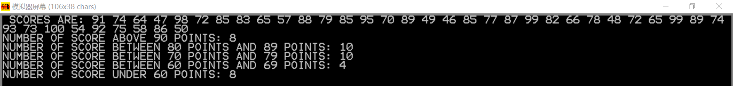

**实验3：**

1. 流程图

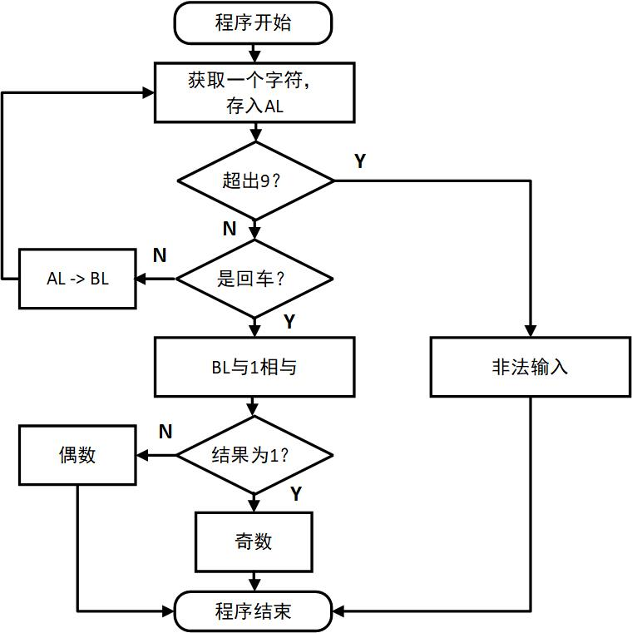

2. 代码

1. ASSUME CS:CODE,DS:DATA
2. DATA SEGMENT;定义提示信息字符串
3. STRING0 DB 'PLEASE INPUT A NUMBER: $'
4. STRING1 DB 'IT IS ODD $'
5. STRING2 DB 'IT IS EVEN $'
6. STRING3 DB 'INLEGAL CHARACTER!$'
7. DATA ENDS
9. CODE SEGMENT
10. START:
11. MOV AX,DATA;将数据段首地址移入AX
12. MOV DS,AX;将数据段首地址移入DS
13. LEA DX,STRING0;将STRING0有效地址移入DX
14. MOV AH,09H;打印STRING0
15. INT 21H
16. MOV CX,10
17. INPUT:
18. MOV AH,01H;获取一个字符，存入AL
19. INT 21H
20. CMP AL,039H;将获取的字符与039H(9)比较
21. JA INLEGAL;如果大于9，跳转到INLEGAL
22. CMP AL,0DH;将AL和回车比较
23. JE OUTSIDE;如果是回车，输入结束，跳转到OUTSIDE
24. MOV BL,AL;将AL移入BL（最终BL为个位，判断奇偶性用BL判断即可）
25. LOOP INPUT
26. INLEGAL:;非法输入
27. CALL CRLF;打印换行和回车
28. LEA DX,STRING3;打印STRING3
29. MOV AH,09H
30. INT 21H
31. JMP TAIL;跳转到TAIL
32. OUTSIDE:
33. CALL CRLF;打印换行和回车
34. AND BL,01H计算BL和1相与的结果
35. CMP BL,1
36. JNE EVEN;若结果不为1，即该数的二进制形式最低位为0，该数是偶数，跳转到EVEN
37. ODD:
38. LEA DX,STRING1;若是奇数，打印STRING１
39. MOV AH,09H
40. INT 21H
41. JMP TAIL;跳转到TAIL
42. EVEN:
43. LEA DX,STRING2;若是偶数，打印STRING２
44. MOV AH,09H
45. INT 21H
46. TAIL:
47. MOV AX,4C00H;调用系统中断，安全退出程序
48. INT 21H
49. CRLF PROC NEAR
50. PUSH AX
51. PUSH DX
52. MOV DL,0AH;打印换行
53. MOV AH,2H
54. INT 21H
55. MOV DL,0DH;打印回车
56. MOV AH,2H
57. INT 21H
58. POP DX
59. POP AX
60. RET
61. CRLF ENDP
62. CODE ENDS
63. END START

3. 实验结果

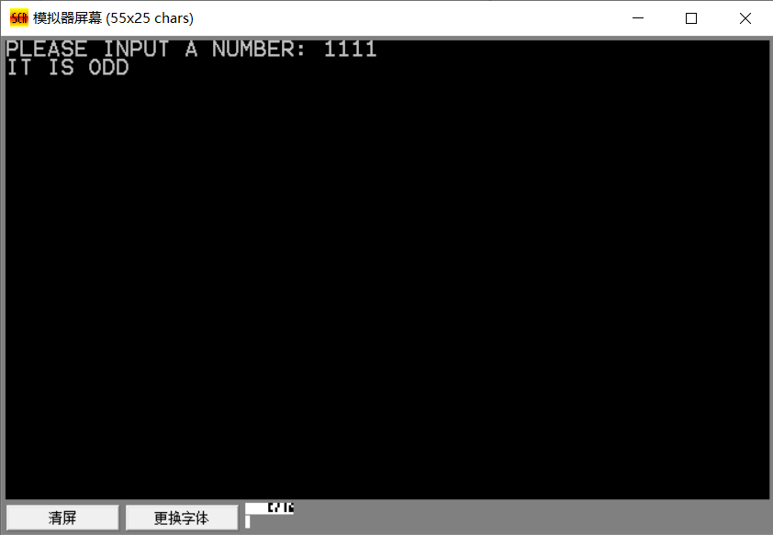

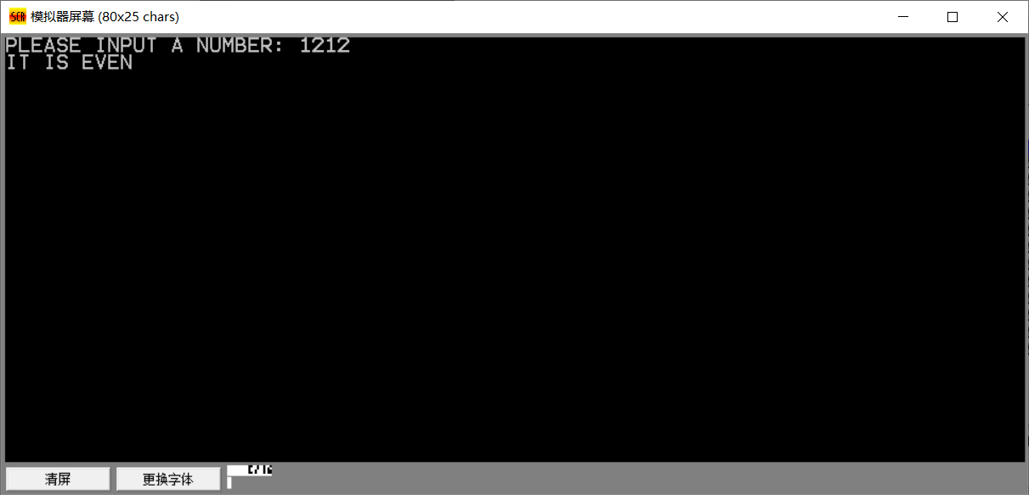

**实验4：**

1. 流程图

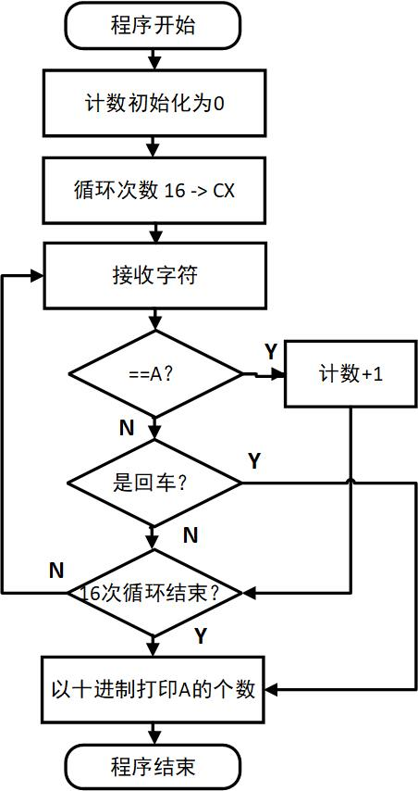

2. 代码

1. DATA SEGMENT;定义提示信息字符串
2. STRING1 DB 'PLEASE INPUT A STRING: $'
3. STRING2 DB 'THE NUMBER OF CHAR A: $'
4. DATA ENDS
6. CODE SEGMENT
7. MAIN PROC FAR
8. ASSUME CS:CODE,DS:DATA
9. START:
10. MOV AX,DATA;将DATA首地址移入AX
11. MOV DS,AX;将DATA首地址移入DS
12. MOV CX,16;循环次数１６
13. LEA DX,STRING1;打印STRING１
14. MOV AH,09H
15. INT 21H
16. MOV DX,0 ;DX初始值为０
17. WRITE:;循环接收字符
18. MOV AH,1H;获取字符
19. INT 21H
20. CMP AL,0DH ;与回车比较
21. JE PRINTF;若输入的字符为回车，跳转到PRINTF，WRITE循环结束
22. CMP AL,41H;将输入的字符与A比较
23. JNE NEXT;如果输入的字符不是A，跳转到NEXT
24. INC DL;输入的字符是A，DL＋＋
25. NEXT:
26. LOOP WRITE
28. PRINTF:;PRINTF子程序，以十进制形式打印AX
29. MOV AX,DX;将DX移入AX
30. CALL CRLF;调用CRLF子程序，打印换行回车
31. PUSH CX
32. PUSH BX
33. PUSH DX
34. MOV CX,0
35. MOV BX,10
36. ;将数据以十进制形式打印
37. DISP1:;转为１０进制，从低位到高位入栈
38. MOV DX,0;清空DX
39. DIV BX;DX、AX为被除数，BX为除数，商存入AX，余数存入DX
40. PUSH DX;余数入栈
41. INC CX;位数+1，DISP2的循环次数+1
42. OR AX,AX;改变标志位
43. JNE DISP1;若AX不为０，跳转到DISP１
44. DISP2:;结果出栈（从高位到低位）并打印
45. MOV AH,2
46. POP  DX
47. ADD  DL,30H;转化为对应的ASCII码
48. INT 21H
49. LOOP DISP2
50. ;CALL CRLF;打印换行和回车
51. POP DX
52. POP BX
53. POP CX
54. MOV AX,4C00H;调用系统中断，安全退出程序
55. INT 21H
57. MAIN ENDP
58. CRLF PROC NEAR;CRLF子程序，打印换行和回车
59. PUSH AX
60. MOV DL,0AH;打印换行
61. MOV AH,2H
62. INT 21H
63. MOV DL,0DH;打印回车
64. MOV AH,2H
65. INT 21H
66. POP AX
67. RET
68. CRLF ENDP
70. CODE ENDS
71. END START

3. 实验结果

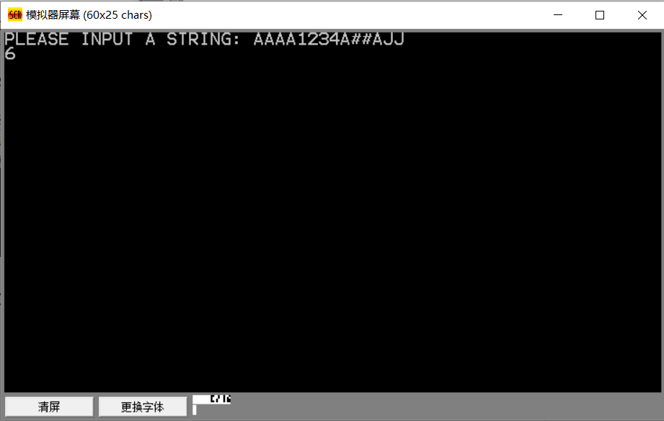

**实验5：**

1. 流程图

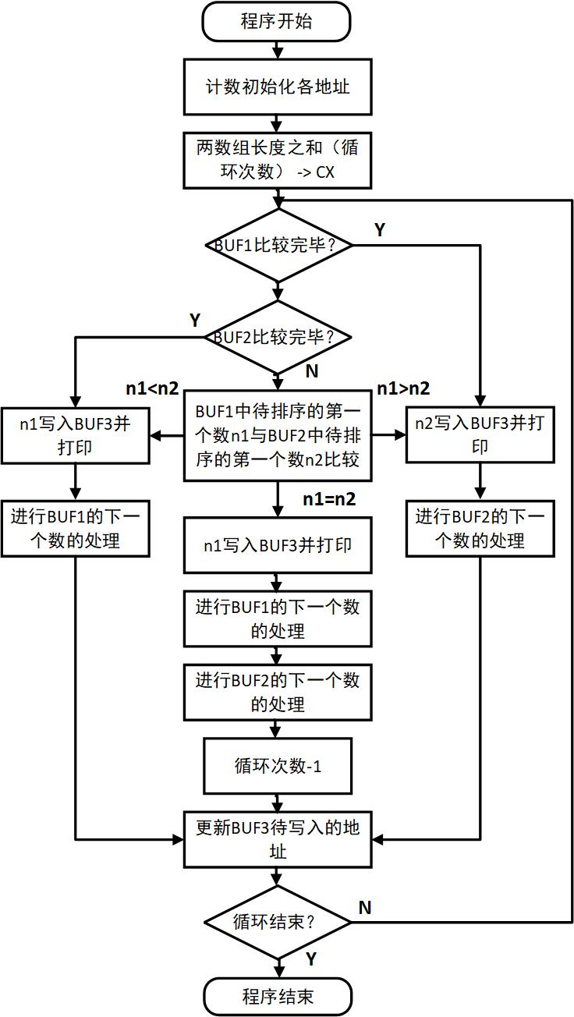

2. 代码

1. DATA SEGMENT;定义数据段
2. BUF1 DB 1,2,3,5,7,9
3. BUF2 DB 0,2,3,4,6,8
4. BUF3 DB 32 DUP(204)
5. N1     DB 6
6. N2     DB 6
7. DATA ENDS
8. CODE SEGMENT
9. ASSUME CS:CODE,DS:DATE
10. START:
11. MOV AX,DATA;将数据段首地址移入AX
12. MOV DS,AX;将数据段首地址移入DS
13. LEA SI,BUF1;将BUF１的有效地址移入SI
14. LEA DI,BUF2
15. LEA BX,BUF3
16. MOV AX,0;AX清零
17. MOV CX,0
18. MOV DX,0
19. MOV AH,N1;将BUF１的长度移入AH
20. MOV AL,N2;将BUF２的长度移入AL
21. MOV CL,N1
22. ADD CL,N2;将BUF１的长度与BUF２的长度之和移入CL（循环次数）
24. ;将N１＋N２－１移入DX
25. MOV DX,WORD PTR N2;将N２所指地址移入DX
26. DEC DX;DX――，此时DX表示BUF２最后一个元素的地址
27. MOV DH,0;DH置零
28. ADD DL,AH;DL加上AH
29. MOV AX,WORD PTR N1 ;将N１所指地址移入AX
30. DEC AX;此时AX表示BUF１最后一个元素的地址
31. MOV AH,0
32. WHILE:
33. CMP SI,AX;将SI与AX比较
34. JA B2;若SI＞AX，（BUF１处理完毕）转到B２
35. CMP DI,DX;将DI与DX比较
36. JA B1;若DI＞DX，（BUF２处理完毕）转到B１
37. PUSH DX;DX入栈
38. MOV DX,[DI];将DS＊１０H＋DI中的数据（BUF２中还未进行排序的第一个数）移入DL
39. CMP [SI],DL;将DS＊１０H＋SI中的数（BUF１中还未进行排序的第一个数）与DL比较
40. POP DX;恢复DX的值
41. JA B2;如果BUF１的数大于BUF２的数;跳转到B２
42. JB B1 ;如果BUF１的数小于BUF２的数;跳转到B１
43. PUSH DX;若相等，DX入栈
44. PUSH AX;AX入栈
45. MOV DX,[SI];将BUF１中还未进行排序的第一个数移入DL
46. MOV [BX],DL;将BUF１中还未进行排序的第一个数移入BUF３
47. ADD DL,30H;将BUF１中还未进行排序的第一个数以十进制方式输出
48. MOV AH,2H
49. INT 21H
50. POP AX;恢复AX
51. POP DX;恢复DX
52. INC SI;进行BUF１下一个数的排序
53. INC DI;进行BUF２下一个数的排序
54. INC BX;更新BUF３待存入的地址
55. DEC CX;循环次数减１（因为相等时一次处理了两个数）
56. JMP TAIL;跳转到TAIL
57. B2: 如果BUF１的数大于BUF２的数，或是BUF１数据已经排完序，将BUF２的数存入BUF３
58. PUSH DX
59. PUSH AX
60. MOV DX,[DI];将BUF２中待排序的第一个数移入DL
61. MOV [BX],DL;将BUF２中待排序的第一个数移入BUF３
62. ADD DL,30H;输出这个数
63. MOV AH,2H
64. INT 21H
65. POP AX
66. POP DX
67. INC BX;更新BUF３待存入的地址
68. INC DI;进行BUF２下一个数的排序
69. JMP TAIL
70. B1: 如果BUF２的数大于BUF１的数，或是BUF２数据已经排完序，将BUF１的数存入BUF３
71. PUSH DX
72. PUSH AX
73. MOV DX,[SI];将BUF１中待排序的第一个数移入DL
74. MOV [BX],DL;将BUF１中待排序的第一个数移入BUF３
75. ADD DL,30H;输出这个数
76. MOV AH,2H
77. INT 21H
78. POP AX
79. POP DX
80. INC BX;更新BUF３待存入的地址
81. INC SI;进行BUF１下一个数的排序
82. TAIL:
83. LOOP WHILE
84. MOV AX,4C00H;调用系统中断，安全退出程序
85. INT 21H
86. CRLF PROC NEAR;CRLF子程序，打印换行和回车
87. PUSH DX
88. MOV DL,0AH
89. MOV AH,2H
90. INT 21H
91. MOV DL,0DH
92. MOV AH,2H
93. INT 21H
94. POP DX
95. RET
96. CODE ENDS
97. END START

3. 实验结果

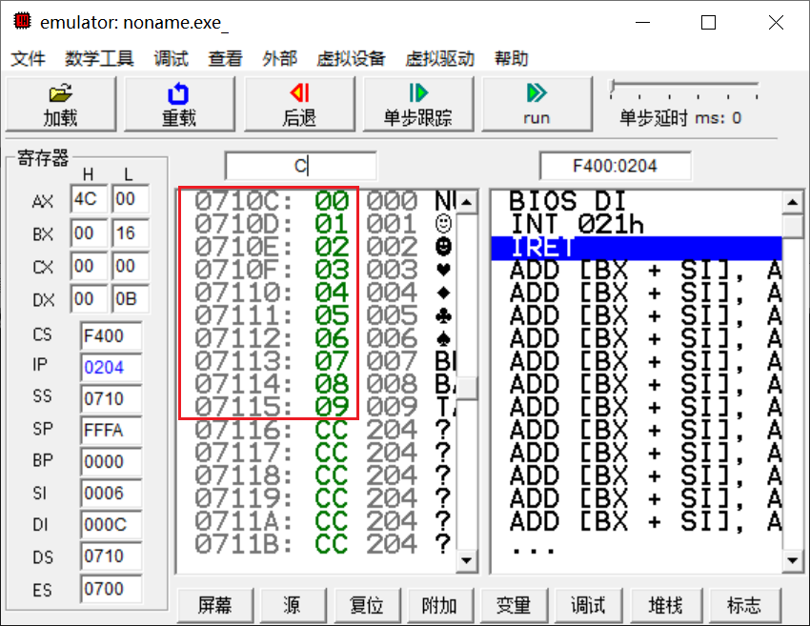

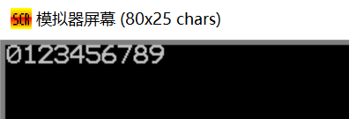

1. 实验总结

１. 学习了顺序、分支、循环结构以及子程序的编程设计

２. 对代码调试更为熟练

３. 对运算指令、控制指令、DOS功能更为熟悉

**西安电子科技大学**

**微机系统综合实验 课程实验报告**

## **实验名称** 实验四 综合性汇编程序设计

网络与信息安全学院 班

成 绩

姓名 学号 210092

同作者

实验日期 2023 年 5 月 10 日

|  |
| --- |
| 指导教师评语：  指导教师：  年 月 日 |

1. 实验要求
2. 计算S＝1＋2×3＋3×4＋4×5＋…＋N（N＋1），直到N（N＋1）项大于200为止。
3. 求N！。N为键盘输入的不大于8的正整数。
4. 从键盘输入一行字符（以回车结束），并按字母、数字及其它字符分类计数，最后显示出这3个计数结果。
5. 编写一电子钟程序，在屏幕正中按以下格式显示：

YYYY年MM月DD日

HH：MM：SS

1. 实验目的

综合多种汇编程序设计方法，掌握具有人机交互界面的较复杂的汇编应用程序的编写。

1. 实验代码及实验结果

**实验1:**

1. 流程图

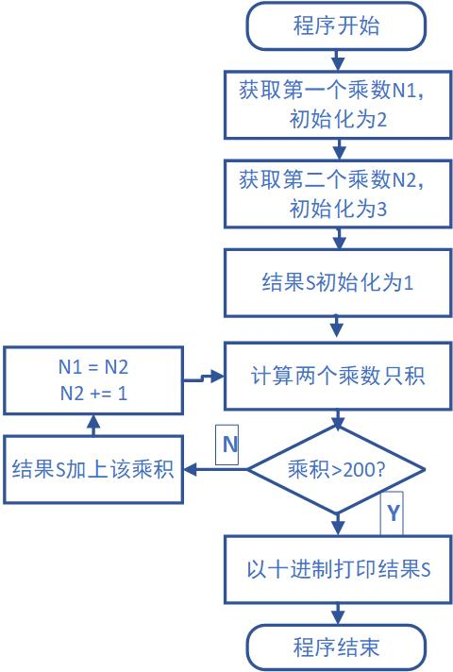

2. 代码

1. DATA SEGMENT
2. STRING1 DB 'S= $'
3. DATA ENDS
4. CODE SEGMENT
5. START:
6. MOV AX,DATA;
7. MOV DS,AX;将数据段首地址移入DS
8. MOV AX,2;第2个乘积项的第一个乘数
9. MOV BX,AX
10. INC BX;第2个乘积项的第二个乘数
11. MOV CX,15;将循环次数设为15（１５＊１６一定大于２００）
12. MOV DX,1;存各乘积项之和，初始值为１
13. FOR:开始循环
14. IMUL BL;带符号乘法，8位数相乘，乘数为AL和BL，乘积放入AX
15. CMP AL,200;将乘积AL与200比较(小于200时乘积只占低八位)
16. JA OUTSIDE;当乘积>200时跳转到OUTSIDE，退出循环
17. ADD DX,AX;否则，将乘积加到DX
18. ;更新下一个乘积项的两个乘数
19. MOV AX,BX;将第二个乘数赋给第一个乘数
20. INC BX;第二个乘数＋１
21. LOOP FOR
22. OUTSIDE:
23. MOV AX,DX
24. PUSH AX;将结果压栈
25. LEA DX,STRING1;输出字符串STRING1
26. MOV AH,09H
27. INT 21H
28. POP AX;将结果恢复到AX
29. CALL PRINT;打印结果
30. MOV AX, 4C00H
31. INT 21H;调用INT 21H的4CH 号中断，安全退出程序
32. CRLF: ;打印换行和回车
33. PUSH AX
34. PUSH DX
35. MOV DL,0AH
36. MOV AH,2H
37. INT 21H
38. MOV DL,0DH
39. MOV AH,2H
40. INT 21H
41. POP DX
42. POP AX
43. RET
44. PRINT: ;PRINT子程序，以十进制形式打印结果
45. PUSH AX;将结果压栈
46. MOV CX,0;记录位数
47. MOV BX,10
48. DISP1: ;将结果转为１０进制，从低位到高位入栈
49. MOV DX,0;清空DX
50. DIV BX;DX、AX为被除数，BX为除数，商存入AX，余数存入DX
51. PUSH DX;余数入栈
52. INC CX;位数＋１，DISP２的循环次数＋１
53. OR AX,AX
54. JNE DISP1;若AX不为０，跳转到DISP１
55. DISP2：;结果出栈（从高位到低位）并打印
56. MOV AH,2
57. POP DX
58. ADD DL, 30H;转化为对应的ASCII码
59. INT 21H
60. LOOP DISP2
61. POP AX
62. RET
63. CODE ENDS
64. END START

3. 实验结果

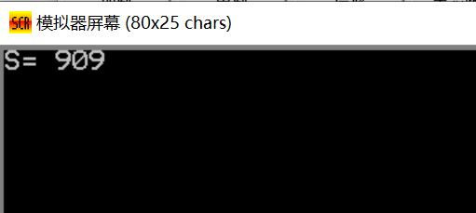

**实验2:**

1. 流程图

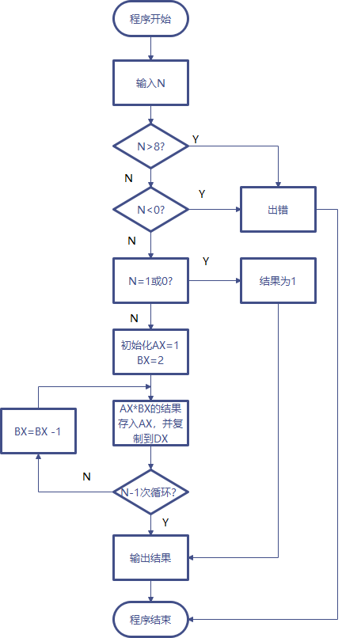

2. 代码

1. DATA SEGMENT
2. STRING0 DB 'PLEASE INPUT A NUMBER: $'
3. STRING1 DB 'INLEGAL CHARACTER! $'
4. STRING2 DB 'RESULT OF N! = $'
5. DATA ENDS
6. CODE SEGMENT
7. ASSUME CS:CODE,DS:DATA
8. START:
9. MOV AX,DATA
10. MOV DS,AX
11. LEA DX,STRING0;打印字符串STRING０
12. MOV AH,09H
13. INT 21H
14. MOV AH,01H ;输入一个字符，存入AL
15. INT 21H
16. CALL CRLF;打印换行和回车
17. CMP AL,38H;将字符和８比较
18. JA INLEGAL;若大于８，跳转到INLEGAL
19. CMP AL,30H;将字符与０比较
20. JB INLEGAL;若小于０，跳转到INLEGAL
21. JE PART01;若为０，跳转到PART０１
22. CMP AL,31H;将字符与１比较
23. JE PART01;若为１，跳转到PART０１
24. SUB AL,30H;将字符转化为对应的十进制数
25. MOV CX,0
26. MOV CL,AL;将这个数移入CL
27. DEC CL; CL－１即为循环次数
28. MOV AX,1;表示上一轮循环结果的乘数初始化为1
29. MOV BX,2;另一个乘数BX初始化为2
30. MOV DX,0;
31. MUL:循环
32. IMUL BX;带符号乘法，１６位数相乘（乘数可能大于８位），乘数为AＸ和BＸ，乘积放入AX和DX两个寄存器中，DX中放高１６位，AX中放低16位
33. MOV DX,AX;将AX移入DX（最终结果不会超过８！＝４０３２０，不超过１６位），即DX存结果，AX为下一次循环的乘数
34. INC BX;更新另一个乘数为BX+１
35. LOOP MUL
36. PUSH DX;将结果压栈
37. LEA DX,STRING2;打印字符串STRING2
38. MOV AH,09H
39. INT 21H
40. POP AX;结果出栈存入AX
41. CALL PRINT;以十进制形式打印结果
42. TAIL:
43. MOV AX, 4C00H;调用INT 21H的4CH 号中断，安全退出程序
44. INT 21H
45. PART01:;求1！或０！
46. LEA DX,STRING2;打印字符串STRING２
47. MOV AH,09H
48. INT 21H
49. MOV AX,1;结果为１
50. CALL PRINT;以十进制形式打印结果
51. JMP TAIL;跳转到TAIL
52. INLEGAL:;输入出错
53. LEA DX,STRING1;打印STRING１
54. MOV AH,09H
55. INT 21H
56. JMP TAIL;跳转到TAIL
57. PRINT: ;PRINT子程序，以十进制形式打印AX中的数
58. PUSH AX;将结果压栈
59. MOV CX,0;记录位数
60. MOV BX,10
61. DISP1: ;将结果转为１０进制，从低位到高位入栈
62. MOV DX,0;清空DX
63. DIV BX;DX、AX为被除数，BX为除数，商存入AX，余数存入DX
64. PUSH DX;余数入栈
65. INC CX;位数＋１，DISP２的循环次数＋１
66. OR AX,AX
67. JNE DISP1;若AX不为０，跳转到DISP１
68. DISP2：;结果出栈（从高位到低位）并打印
69. MOV AH,2
70. POP DX
71. ADD DL, 30H;转化为对应的ASCII码
72. INT 21H
73. LOOP DISP2
74. POP AX
75. RET
76. CRLF:;打印换行和回车
77. PUSH AX
78. PUSH DX
79. MOV DL,0AH
80. MOV AH,2H
81. INT 21H
82. MOV DL,0DH
83. MOV AH,2H
84. INT 21H
85. POP DX
86. POP AX
87. RET
88. ENDS
89. END START

3. 实验结果

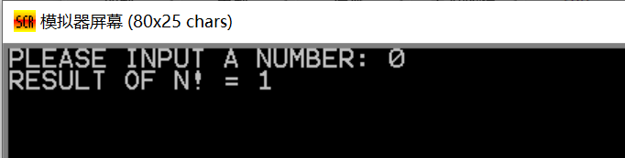

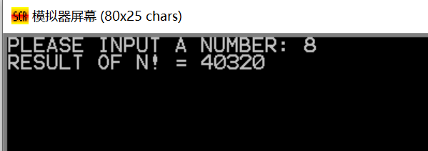

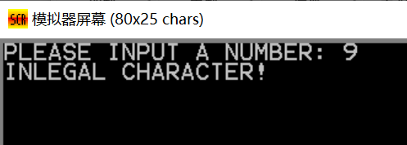

**实验3:**

1. 流程图

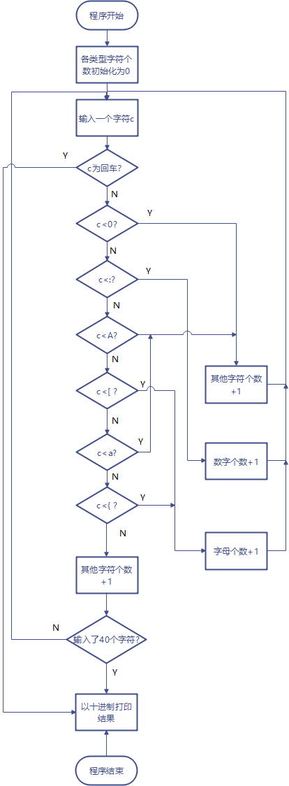

2. 代码

1. DATA SEGMENT
2. STRING0 DB 'PLEASE INPUT A STRING: $'
3. STRING1 DB 'NUMBER OF ALPHABET: $'
4. STRING2 DB 'NUMBER OF NUMBER: $'
5. STRING3 DB 'NUMBER OF OTHER CHARACTER: $'
6. NUM_ALPH DB 0;记录字母个数，初始值为０
7. NUM_NUM DB 0;记录数字个数，初始值为０
8. NUM_CHAR DB 0;记录其他字符个数，初始值为０
9. ENDS
10. CODE SEGMENT
11. ASSUME CS:CODE,DS:DATA
12. START:
13. MOV AX, DATA
14. MOV DS, AX
15. LEA SI,NUM_ALPH
16. LEA DX,STRING0 ;打印字符串STRING0
17. MOV AH,09H
18. INT 21H
19. MOV CX,40;至多输入40个字符
20. INPUT:开始循环
21. MOV AH,01H;输入一个字符，存入AL
22. INT 21H
23. CMP AL,0DH;将字符与回车比较
24. JE PRINTF_NUM;如果是回车，跳转到PRINT_NUM,循环结束
25. CMP AL,48;将字符与字符0比较
26. JB ADD_CHAR;若<字符0，跳转到ADD_CHAR，其他字符个数加1
27. CMP AL,58;将字符与字符：比较
28. JB ADD_NUM;若>=字符0且< ：(即在字符0到9之间)，跳转到ADD_NUM，数字个数加1
29. CMP AL,65;将字符与字符A比较
30. JB ADD_CHAR;若>=字符：且< A，跳转到ADD_CHAR，其他字符个数加1
31. CMP AL,91;将字符与字符[比较
32. JB ADD_ALPH;若>=字符A且< [ (为大写字母)，跳转到ADD_ALPH，字母个数加1
33. CMP AL,97;将字符与字符a比较
34. JB ADD_CHAR;若>=字符[且<a，跳转到ADD_CHAR，其他字符个数加1
35. CMP AL,123;将字符与字符{比较
36. JB ADD_ALPH;若>=字符a且<{（小写字母），跳转到ADD_ALPH，字母个数加1
37. JMP ADD_CHAR;若>= { , 跳转到ADD_CHAR，其他字符个数加1
38. INSIDE:
39. LOOP INPUT
40. PRINTF_NUM:;打印结果
41. CALL CRLF;打印换行回车
42. CALL CRLF;打印换行回车
43. LEA DX,STRING1;打印STRING１
44. MOV AH,09H
45. INT 21H
46. MOV AL,[SI];将字母个数移入AL
47. MOV AH,0
48. CALL PRINT;以十进制打印字母个数
49. CALL CRLF
50. CALL CRLF
51. LEA DX,STRING2;打印STRING２
52. MOV AH,09H
53. INT 21H
54. MOV AL,[SI+1]; 将数字个数移入AL
55. MOV AH,0
56. CALL PRINT;以十进制打印数字个数
57. CALL CRLF
58. CALL CRLF
59. LEA DX,STRING3 ;打印STRING３
60. MOV AH,09H
61. INT 21H
62. MOV AL,[SI+2] ; 将其他字符个数移入AL
63. MOV AH,0
64. CALL PRINT;以十进制打印其他字符个数
65. TAIL:
66. MOV AX, 4C00H;调用INT 21H的4CH 号中断，安全退出程序
67. INT 21H
68. CRLF: ;打印换行回车
69. PUSH AX
70. PUSH DX
71. MOV DL,0AH
72. MOV AH,2H
73. INT 21H
74. MOV DL,0DH
75. MOV AH,2H
76. INT 21H
77. POP DX
78. POP AX
79. RET
80. PRINT: ;PRINT子程序，以十进制形式打印AX中的数
81. PUSH AX;将结果压栈
82. MOV CX,0;记录位数
83. MOV BX,10
84. DISP1: ;将结果转为１０进制，从低位到高位入栈
85. MOV DX,0;清空DX
86. DIV BX;DX、AX为被除数，BX为除数，商存入AX，余数存入DX
87. PUSH DX;余数入栈
88. INC CX;位数＋１，DISP２的循环次数＋１
89. OR AX,AX
90. JNE DISP1;若AX不为０，跳转到DISP１
91. DISP2：;结果出栈（从高位到低位）并打印
92. MOV AH,2
93. POP DX
94. ADD DL, 30H;转化为对应的ASCII码
95. INT 21H
96. LOOP DISP2
97. POP AX
98. RET
99. ADD_ALPH:;字母个数＋１
100. PUSH DX;DX压栈
101. MOV DL,[SI];将DS＊１０H＋SI中的数据移入DL
102. INC DL;DL＋１
103. MOV [SI],DL;结果存回DS＊１０H＋SI
104. POP DX;恢复DX
105. JMP INSIDE;跳转到INSIDE
106. ADD_NUM:;数字个数＋１
107. PUSH DX
108. MOV DL,[SI+1]
109. INC DL
110. MOV [SI+1],DL
111. POP DX
112. JMP INSIDE
113. ADD_CHAR: ;其他字符个数＋１
114. PUSH DX
115. MOV DL,[SI+2]
116. INC DL
117. MOV [SI+2],DL
118. POP DX
119. JMP INSIDE
120. ENDS
121. END START

3. 实验结果

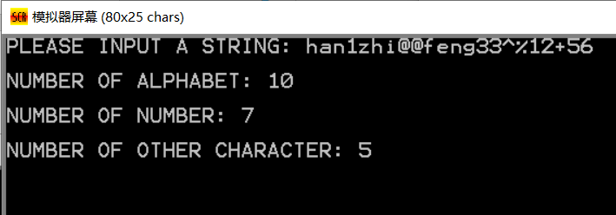

**实验4:**

1. 流程图

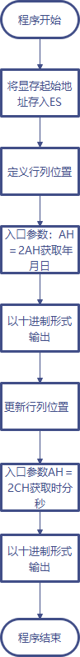

2. 代码

1. ASSUME CS:CODE
2. CODE SEGMENT
3. START:
5. MOV AX,0B800H;将文本模式下显存起始地址存入AX
6. MOV ES,AX;将文本模式下显存起始地址移入ES
7. MOV BX,58;定位列的位置
8. MOV AH, 2AH;取系统日期, 入口参数：AH＝2AH 出口参数：CX=年，AL=星期 DH=月，DL=日
9. INT 21H
10. MOV AX,CX;将年移入AX
11. CALL PRINT1;以十进制方式在第12行打印年
13. MOV BYTE PTR ES:[160*12+BX],'/';在第12行BX列打印/
14. ADD BX,2
15. MOV AH, 2AH
16. INT 21H
17. MOV AL,DH
18. MOV AH,0;将月移入AX
19. CALL PRINT1;以十进制方式在第12行打印月
20. MOV BYTE PTR ES:[160*12+BX],'/';在第12行BX列打印、
21. ADD BX,2
22. MOV AH,2AH
23. INT 21H
24. MOV AL,DL
25. MOV AH,0;将日移入AX
26. CALL PRINT1;以十进制方式在第12行打印日期

29. MOV BX, 60;定位列的位置
30. MOV AH, 2CH;取系统时间, 入口参数：AH＝2CH 出口参数：CH＝时(0~23)，CL＝分(0~59)，DL＝秒(0~59)，AL＝百分秒(0~99)
31. INT 21H
32. MOV AL,CH
33. MOV AH,0;将小时时移入AX
34. CALL PRINT2;以十进制方式在第1３行打印小时
35. MOV BYTE PTR ES:[160*13+BX],':';在第13行BX列打印：
36. ADD BX,2
37. MOV AH, 2CH
38. INT 21H
39. MOV AL,CL
40. MOV AH,0;将分移入AX
41. CALL PRINT2;以十进制方式在第1３行打印分钟
42. MOV BYTE PTR ES:[160*13+BX],':';在第13行BX列打印：
43. ADD BX,2
44. MOV AH,2CH
45. INT 21H
46. MOV AL,DH
47. MOV AH,0;将秒移入AX
48. CALL PRINT2;以十进制方式在第1３行打印秒
49. JMP START;不断刷新时间
50. MOV AX, 4c00h
51. INT 21H
52. PRINT1: ;以十进制形式在第12行打印AX中的数
53. PUSH AX;将结果压栈
54. MOV CX,0;记录位数
55. DISP1: ;将结果转为１０进制，从低位到高位入栈
56. MOV DX,0;清空DX
57. PUSH BX
58. MOV BX,10
59. DIV BX;DX、AX为被除数，BX为除数，商存入AX，余数存入DX
60. POP BX
61. PUSH DX;余数入栈
62. INC CX;位数＋１，DISP２的循环次数＋１
63. OR AX,AX
64. JNE DISP1;若AX不为０，跳转到DISP１
65. CMP CX,1
66. JNE DISP2
67. MOV BYTE PTR ES:[160*12+BX],'0';在第12行BX列打印
68. ADD BX,2
69. DISP2:;结果出栈（从高位到低位）并打印
70. MOV AH,2
71. POP DX
72. ADD DL,30H;转化为对应的ASCII码
73. MOV BYTE PTR ES:[160*12+BX],DL;在第12行BX列打印
74. ADD BX,2
75. LOOP DISP2
76. POP AX
77. RET
78. PRINT2: ;以十进制形式在第1３行打印AX中的数
79. PUSH AX;将结果压栈
80. MOV CX,0;记录位数
81. DIS1: ;将结果转为１０进制，从低位到高位入栈
82. MOV DX,0;清空DX
83. PUSH BX
84. MOV BX,10
85. DIV BX;DX、AX为被除数，BX为除数，商存入AX，余数存入DX
86. POP BX
87. PUSH DX;余数入栈
88. INC CX;位数＋１，DISP２的循环次数＋１
89. OR AX,AX
90. JNE DIS1;若AX不为０，跳转到DISP１
91. CMP CX,1
92. JNE DIS2
93. MOV BYTE PTR ES:[160*13+BX],'0';在第13行BX列打印
94. ADD BX,2
95. DIS2:;结果出栈（从高位到低位）并打印
96. MOV AH,2
97. POP DX
98. ADD DL, 30H;转化为对应的ASCII码
99. MOV BYTE PTR ES:[160*13+BX],DL;在第13行BX列打印
100. ADD BX,2
101. LOOP DIS2
102. POP AX
103. RET
104. CODE ENDS
105. END START

3. 实验结果

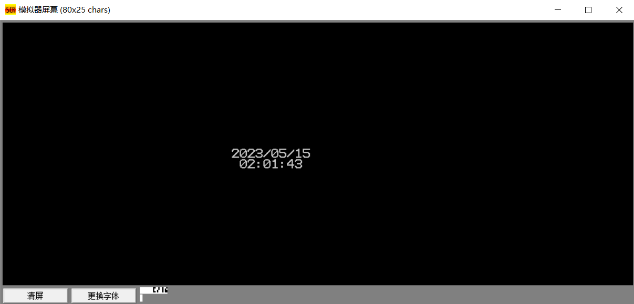

这张图显示的是现在的时间，一定要重新跑一次程序，截图新的时间

1. 实验总结
2. 更加熟悉EMU8086汇编语言编程调试环境;
3. 学习了汇编语言程序设计的基本步骤和方法;综合多种汇编程序设计方法，掌握了具有人机交互界面的较复杂的汇编应用程序的编写
4. 对8086指令系统更加熟悉
5. 对汇编编程中DOS功能调用方法更加熟悉;
6. 掌握了获取系统时间和日期的方法
7. 掌握了在屏幕上任意位置打印信息的方法

**西安电子科技大学**

**微机系统综合实验 课程实验报告**

## **实验名称** 实验五 存储器扩展实验

网络与信息安全学院 班

成 绩

姓名 学号210092

同作者

实验日期 2023 年 5 月 13 日

|  |
| --- |
| 指导教师评语：  指导教师：  年 月 日 |

1. 实验要求

1. 使用两片62256扩充RAM空间为00000H-0FFFFH。

2. 编制程序，将字符1～8循环写入00000H-00FFFH中，将9写入01000H-02FFFH中。将01000H-02FFFH中的内容搬移到04000H-05FFFH中。

1. 实验目的

1．学习PROTEUS EDA仿真工具的使用方法；

2. 学习8086最小系统中系统总线的形成方法；

3. 掌握内存扩充方法和外围接口方法，正确设计译码电路，按照要求的地址实现存储器芯片的连接。

1. 实验电路



1. 实验代码及实验结果

CODE SEGMENT

ASSUME CS:CODE

START:

MOV AX,1000H

MOV DS,AX ;设置数据段地址

MOV AL,1

MOV BX,0000H

MOV CX,1000H ;循环次数

MOV [BX],AL

JMP M1

;1～8循环写入10000H-10FFFH

ZERO:

MOV AL,1

M1:

MOV [BX],AL

INC BX

INC AL

CMP AL,8

JA ZERO

LOOP M1 ;循环次数CX的值

;将9写入11000H-12FFFH

MOV AL,09H

MOV CX,2000H

MOV BX,1000H ;偏移地址1000H

M2:

MOV [BX],AL

INC BX

LOOP M2

;将11000H-12FFFH内容移到14000H-15FFFH

MOV BX,1000H

MOV CX,2000H

TRANS:

MOV AL,[BX] ;读入

ADD BX,3000H

MOV [BX],AL

SUB BX,3000H

INC BX

LOOP TRANS

HLT

CODE ENDS

END START

**实验运行情况：**

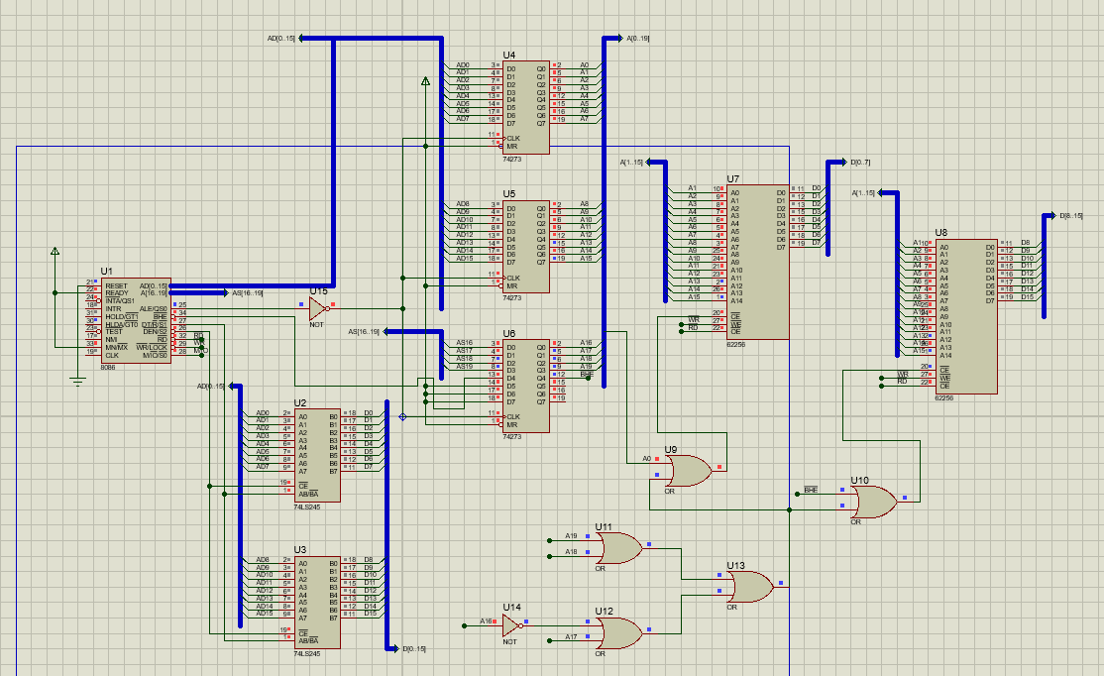

10000H-10FFFH中奇地址（第一片62256，此处为U7）为01H、03H、05H、07H的循环。

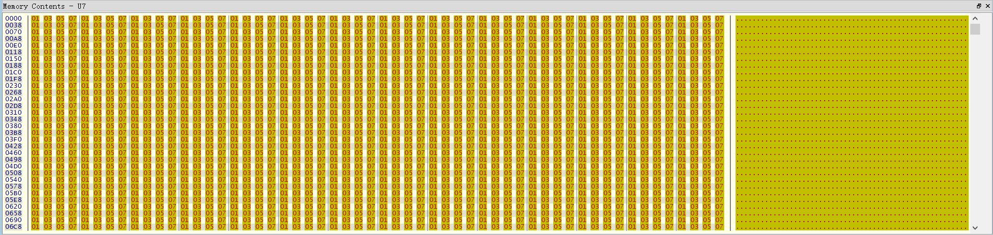

10000H-10FFFH中偶地址（第二片62256，此处为U8）为02H、04H、06H、08H的循环。

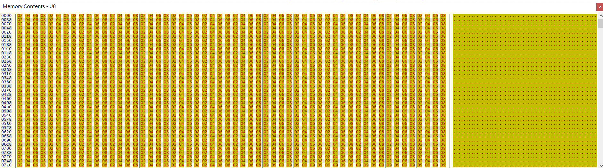

第一片62256 0800H-17FFH对应11000H-12FFFH中的奇地址

第二片62256 0800H-17FFH对应11000H-12FFFH中的偶地址

所以两片62256 0800H-17FFH

对于第一片

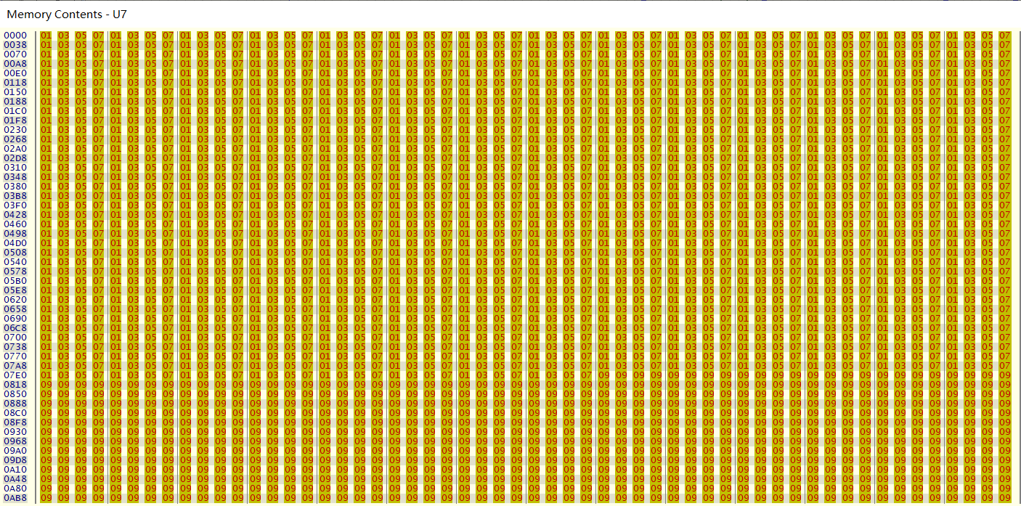

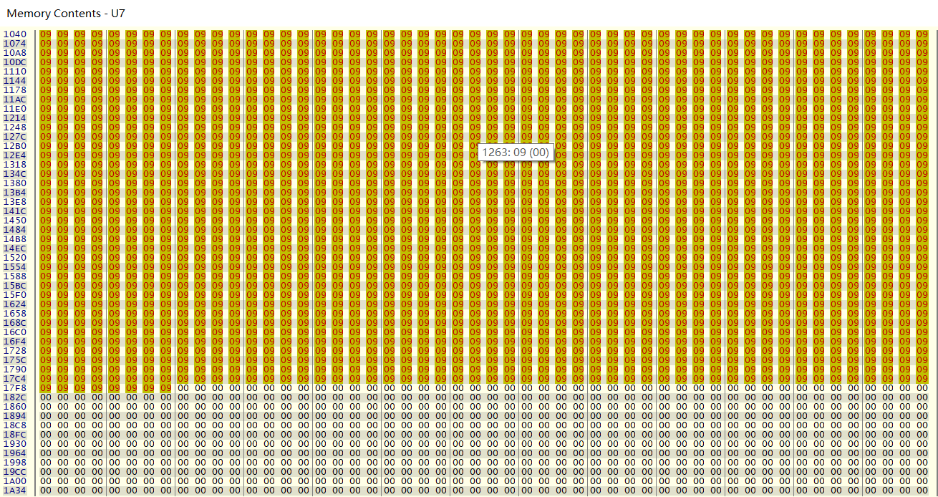

对于第二片

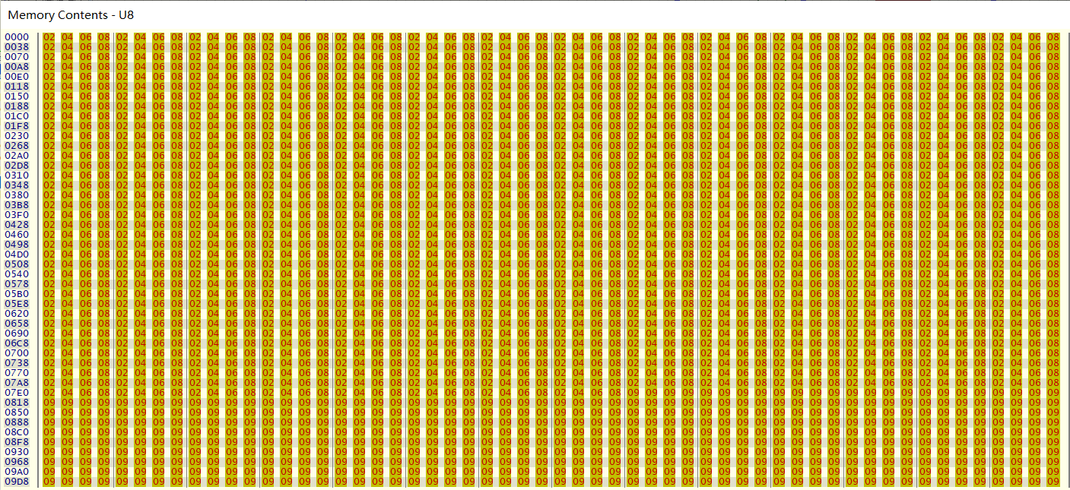

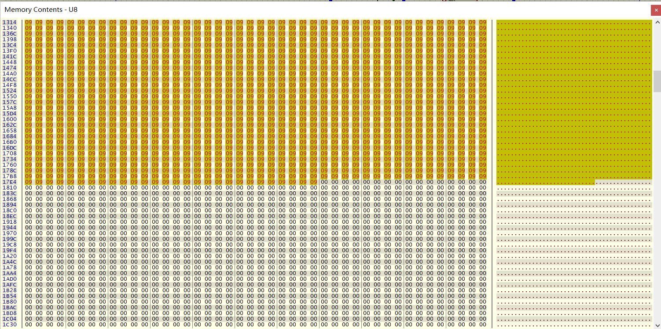

1. 实验总结

通过本次实验，我对硬件电路设计有了初步了解，熟悉了Proteus的基本使用方法，掌握了如何将汇编程序载入到处理器中，从而完成了相应的功能。

通过本次实验，我掌握了以下内容：

1、熟悉Proteus的菜单界面。

2、熟悉原理图绘制工具;

3、掌握画原理图基本操作，完整绘制原理图的方法。

4、掌握了如何将汇编程序载入到处理器中，并完成调试、成功运行；

5、学会了暂停查看各元件内存内容的方法。

6、学会了如何扩充RAM空间以及地址译码。

**西安电子科技大学**

**微机系统综合实验 课程实验报告**

## **实验名称** 实验六 74LS273扩展I/O口实验

网络与信息安全学院 班

成 绩

姓名 学号 210092

同作者

实验日期 2023 年 5 月 19 日

|  |
| --- |
| 指导教师评语：  指导教师：  年 月 日 |

1. 实验要求
2. 编写程序，以74LS273作为I/O口，控制8个单色LED灯。I/O端口号为168H。
3. 设计一七段LED数码管显示电路，编写程序，实现在数码管从0-9的循环显示（间隔1秒）。（可使用74LS47作为LED的显示译码）思考：如果要求循环速度可调，即显示间隔可变，系统设计应做什么样的变化。
4. 实验目的
5. 学习简单I/O接口的方法。
6. 学习74LS273的使用方法。
7. 学习编制数据向外设输出的程序。
8. 学习LED数码管的显示方法。
9. 实验电路

1.

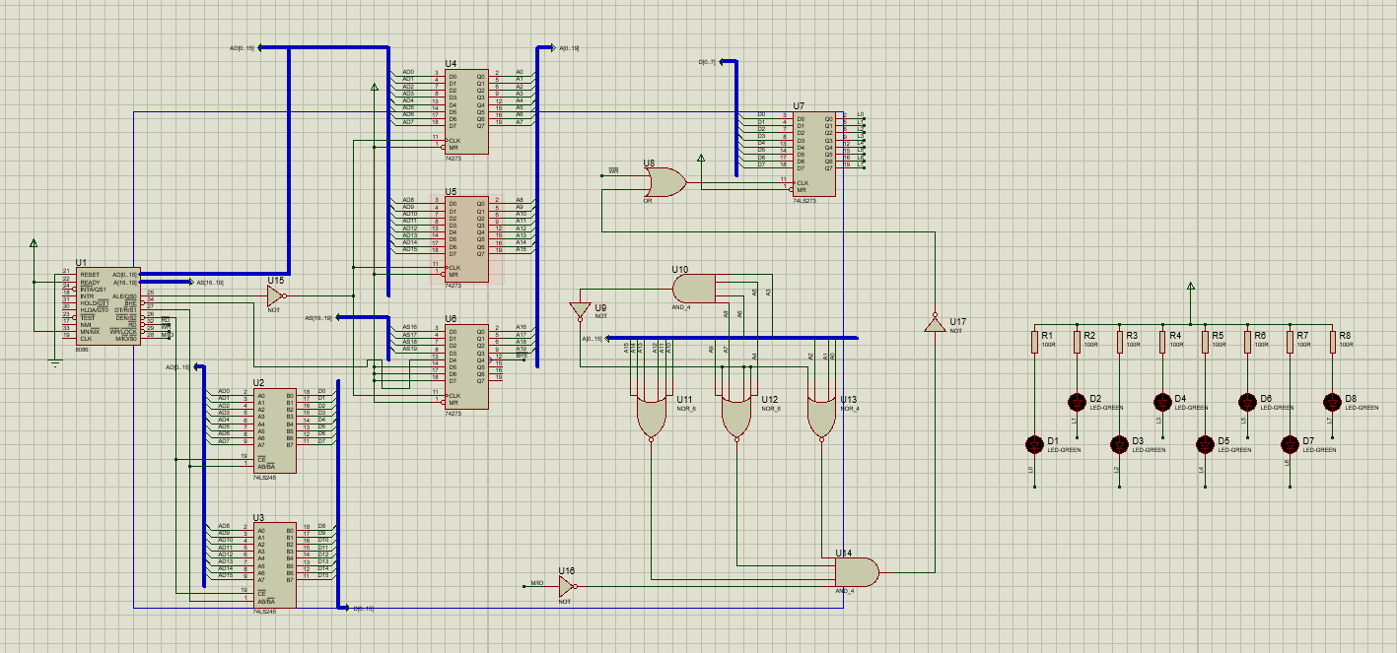

2.

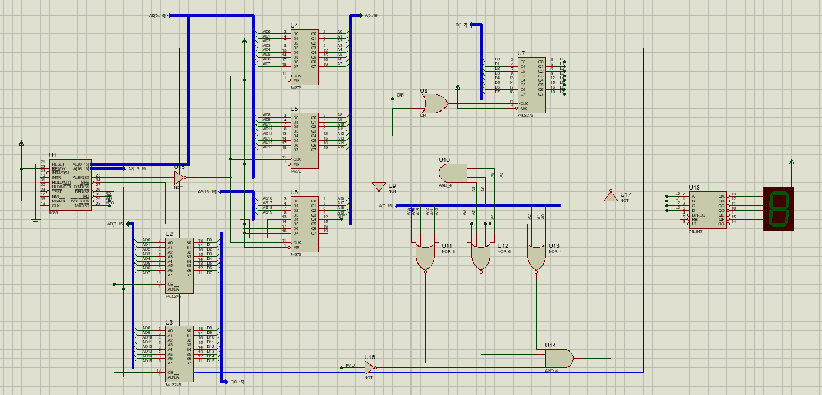

1. 实验代码及实验结果

1.

IO0 EQU 0168H;端口号为168H，令IO0的值为100,存储器中为变量分配 0个字节

CODE SEGMENT

ASSUME CS:CODE

START: MOV DX,IO0;将IO0移入DX,存放端口号0168H

MOV AL,0FEH;初始化AL，存放要向端口发送的字节0FEH（第一个灯阴极给低电平，灯亮）

OUT DX,AL;向端口发送字节数据

MOV CX,0E000H;用循环来实现延时

LOOP $

MOV AL,0FDH;初始化AL，存放要向端口发送的字节0FDH（第二个灯阴极给低电平，灯亮）

OUT DX,AL

MOV CX,0E000H;用循环来实现延时

LOOP $

MOV AL,0FBH;初始化AL，存放要向端口发送的字节0FBH（第三个灯阴极给低电平，灯亮）

OUT DX,AL

MOV CX,0E000H;用循环来实现延时

LOOP $

MOV AL,0F7H;初始化AL，存放要向端口发送的字节0F7H（第四个灯阴极给低电平，灯亮）

OUT DX,AL

MOV CX,0E000H;用循环来实现延时

LOOP $

MOV AL,0EFH;初始化AL，存放要向端口发送的字节0EFH（第五个灯阴极给低电平，灯亮）

OUT DX,AL

MOV CX,0E000H;用循环来实现延时

LOOP $

MOV AL,0DFH;初始化AL，存放要向端口发送的字节0DFH（第六个灯阴极给低电平，灯亮）

OUT DX,AL

MOV CX,0E000H;用循环来实现延时

LOOP $

MOV AL,0BFH;初始化AL，存放要向端口发送的字节0BFH（第七个灯阴极给低电平，灯亮）

OUT DX,AL

MOV CX,0E000H;用循环来实现延时

LOOP $

MOV AL,07FH;初始化AL，存放要向端口发送的字节07FH（第八个灯阴极给低电平，灯亮）

OUT DX,AL

MOV CX,0E000H;用循环来实现延时

LOOP $

JMP START

ENDLESS:

JMP ENDLESS

CODE ENDS

END START

实验部分结果展示：

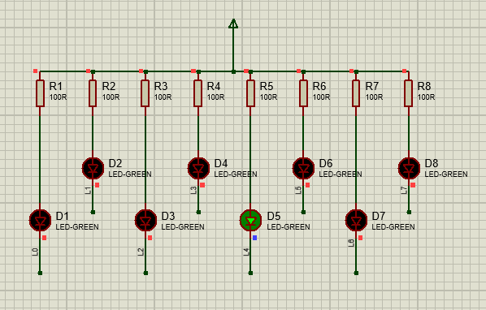

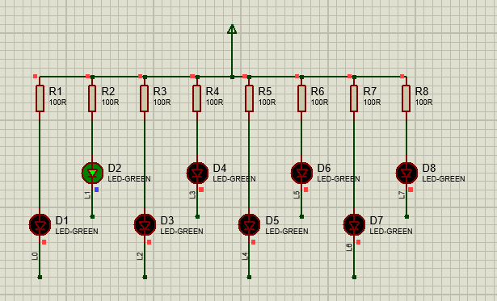

2．

IO0 EQU 0168H;端口号为168H，令IO0的值为100,存储器中为变量分配 0个字节

CODE SEGMENT

ASSUME CS:CODE

START: MOV DX,IO0;将IO0移入DX,存放端口号0168H

MOV AL,00H;AL存放要向端口发送的字节00H（控制数码管显示0）

OUT DX,AL;向端口发送字节数据

MOV CX,0E000H;用循环来实现延时

LOOP $

MOV AL,01H;AL存放要向端口发送的字节01H（控制数码管显示1）

OUT DX,AL

MOV CX,0E000H;用循环来实现延时

LOOP $

MOV AL,02H;AL存放要向端口发送的字节02H（控制数码管显示2）

OUT DX,AL

MOV CX,0E000H;用循环来实现延时

LOOP $

MOV AL,03H;AL存放要向端口发送的字节03H（控制数码管显示3）

OUT DX,AL

MOV CX,0E000H;用循环来实现延时

LOOP $

MOV AL,04H;AL存放要向端口发送的字节04H（控制数码管显示4）

OUT DX,AL

MOV CX,0E000H;用循环来实现延时

LOOP $

MOV AL,05H;AL存放要向端口发送的字节05H（控制数码管显示5）

OUT DX,AL

MOV CX,0E000H;用循环来实现延时

LOOP $

MOV AL,06H;AL存放要向端口发送的字节06H（控制数码管显示6）

OUT DX,AL

MOV CX,0E000H;用循环来实现延时

LOOP $

MOV AL,07H;AL存放要向端口发送的字节07H（控制数码管显示7）

OUT DX,AL

MOV CX,0E000H;用循环来实现延时

LOOP $

MOV AL,08H;AL存放要向端口发送的字节08H（控制数码管显示8）

OUT DX,AL

MOV CX,0E000H;用循环来实现延时

LOOP $

MOV AL,09H;AL存放要向端口发送的字节09H（控制数码管显示9）

OUT DX,AL

MOV CX,0E000H;用循环来实现延时

LOOP $

JMP START

ENDLESS:

JMP ENDLESS

CODE ENDS

END START

实验结果展示：

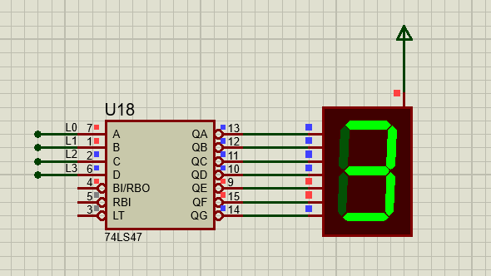

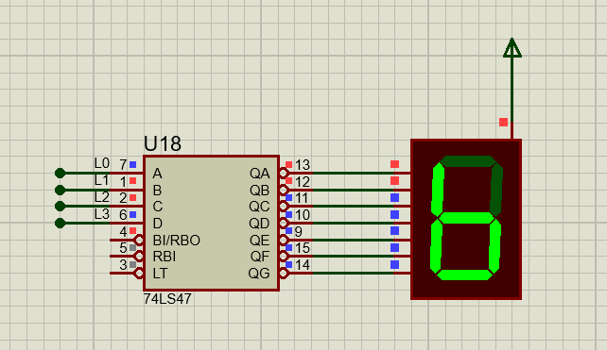

如果要求循环速度可调，即显示间隔可变，可将间隔存储到寄存器BX中，

通过循环来实现延时：

MOV CX,BX

LOOP $

只需改变BX的值即可改变时间间隔

1. 实验总结

通过本次实验，我学习了以下内容：

1、学习了简单I/O接口的命令和电路连接方法。

2、学习了74LS273的使用方法

3、学习了如何编制数据向外设输出的程序

4、学习LED数码管的显示方法、74LS47如何译码及其译码电路连接方式

**西安电子科技大学**

**微机系统综合实验 课程实验报告**

## **实验名称** 实验七 基于8255的开关状态显示实验

网络与信息安全学院 班

成 绩

姓名 学号 210092

同作者

实验日期 2023 年 5 月 20 日

|  |
| --- |
| 指导教师评语：  指导教师：  年 月 日 |

1. 实验要求
2. 编写程序，设定8255的PA口为开关量输入，PC口为开关量输出，要求能随时将PA口的开关状态通过PC口的发光二极管显示出来。
3. 用8255A实现一电子秒表，计时范围0-99.99秒，应具有“START”，“STOP”，“CLEAR”三个按键，分别完成开始，停止，清零功能。
4. 实验目的

学习使用8255各个口的不同工作方式。

1. 实验电路

1.

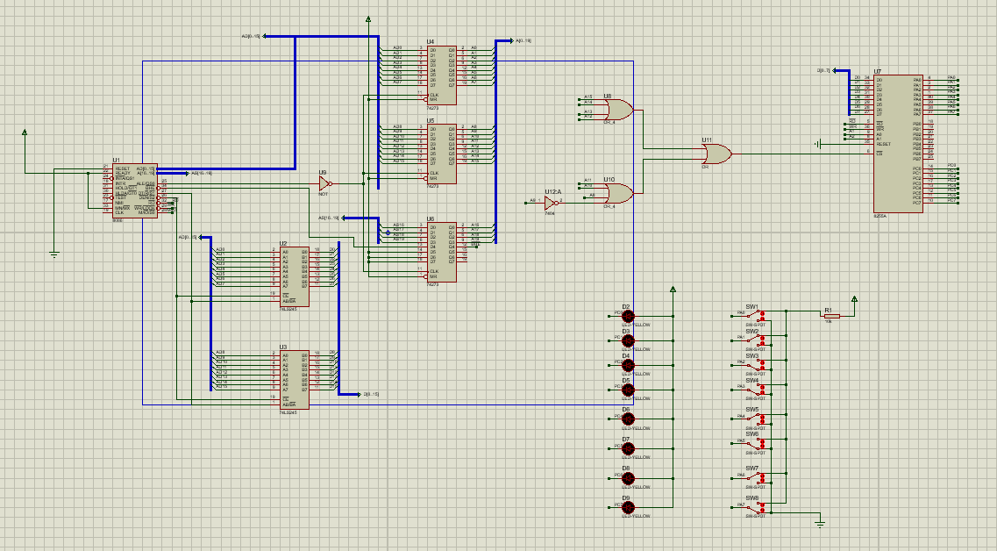

2.

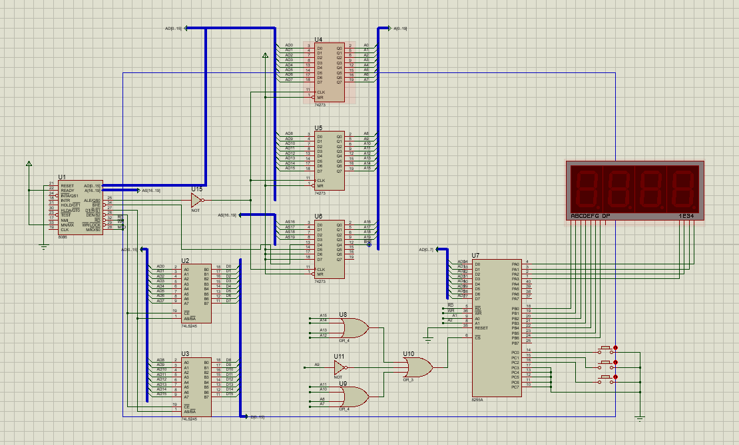

1. 实验代码及实验结果

1.

1. CODE SEGMENT
2. ASSUME CS:CODE
3. START:
4. MOV AL,90H ;控制A输入C输出。 D0-D7输入为1001 0000B，即为90H时，控制方式为A组工作方式0，表示基本的输入/输出操作。A口表示输入，C口表示输出。
5. MOV DX,206H
6. OUT DX,AL;把AL中的90H送到206H端口（控制端口）
7. RUN:
8. MOV AL, 0H
9. MOV DX, 200H;将端口A的地址200H存入DX
10. IN AL, DX ;端口A读入
11. NOT AL; 由于发光二极管采用共阳极接法，故将端口A读入数据取反后输出到端口C
12. MOV DX, 200H;将端口C的地址200H存入DX
13. OUT DX, AL ;端口C输出
14. JMP RUN
15. CODE ENDS
16. END START

实验结果：

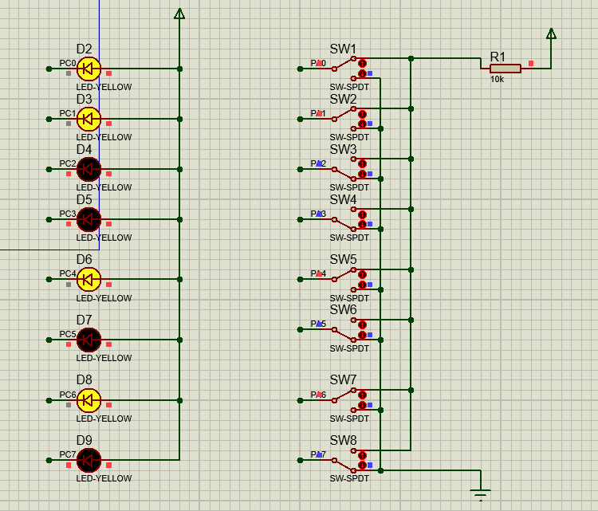

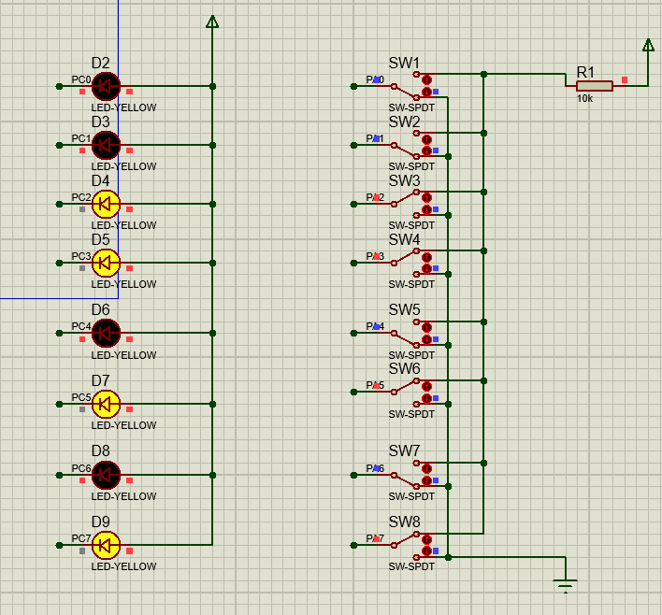

2.

流程图：

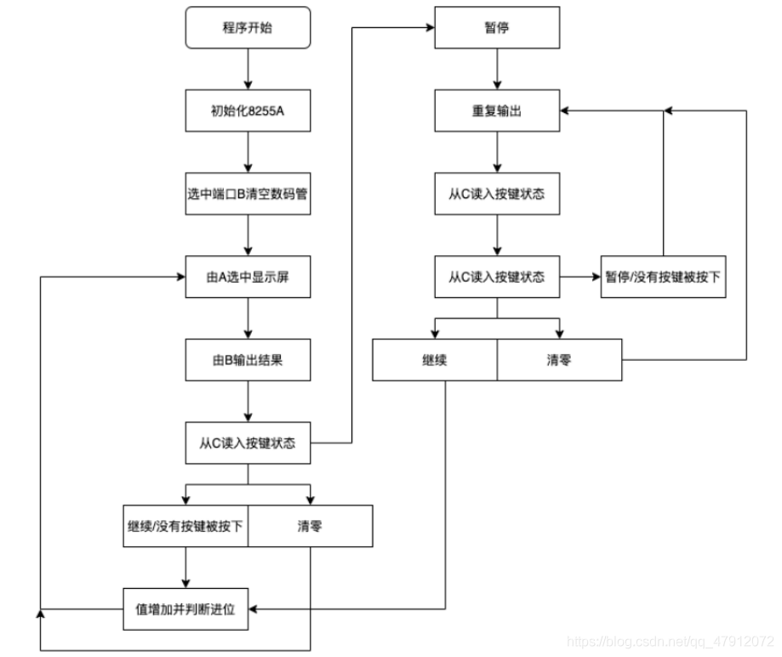

实验代码：

1. DATA SEGMENT
2. NUMBER DB 40H,79H,24H,30H,19H,12H,02H,78H,00H,10H
3. MIN1 DB 0
4. MIN2 DB 0
5. SEC1 DB 0
6. SEC2 DB 0
7. CIR DW 800
8. DATA ENDS
9. CODE SEGMENT
10. ASSUME CS:CODE,DS:DATA
11. START:
12. MOV AX, DATA
13. MOV DS, AX;数据段首地址移入DS
14. MOV AL, 89H;设置8255引脚A1=1，A0=1，当D0—D7输入为1000 1001B，即为89H时，控制方式为A组工作方式为方式0，B组为方式0，表示基本的输入/输出操作
15. MOV DX, 206H ;初始化
16. OUT DX, AL ; A口表示输出，B口表示输出，C口表示输入
17. MOV BX, 0H
18. LEA SI, NUMBER
20. OUTPUT:
21. MOV AL, 00000001B
22. MOV DX, 200H
23. OUT DX, AL ;端口地址0200H，输出AL=0001B，选中第4个数码管
24. MOV BL, SEC2
25. MOV AL, [SI+BX]
26. MOV DX, 202H
27. OUT DX, AL ;端口地址0202H，输出SEC2
28. MOV CX, CIR
29. S4:
30. LOOP S4
32. MOV AL, 00000010B
33. MOV DX, 200H
34. OUT DX, AL;端口地址0200H，输出AL=0010B，选中第3个数码管
35. MOV BL, SEC1
36. MOV AL, [SI+BX]
37. MOV DX, 202H
38. OUT DX, AL;端口地址0202H，输出SEC1
39. MOV CX, CIR
40. S3:
41. LOOP S3
43. MOV AL, 00000100B
44. MOV DX, 200H
45. OUT DX, AL ;端口地址0200H，输出AL=0100B，选中第2个数码管
46. MOV BL, MIN2
47. MOV AL, [SI+BX]
48. MOV DX, 202H
49. OUT DX, AL;端口地址0202H，输出MIN2
50. MOV CX, CIR
51. S2:
52. LOOP S2
54. MOV AL, 00001000B
55. MOV DX, 200H
56. OUT DX, AL ;端口地址0200H，输出AL=1000B，选中第1个数码管
57. MOV BL, MIN1
58. MOV AL, [SI+BX]
59. MOV DX, 202H
60. OUT DX, AL;端口地址0202H，输出MIN1
61. MOV CX, CIR
62. S1:
63. LOOP S1
64. ;四个数码管显示结束，判断C端口状态
65. MOV DX, 204H
66. IN AL, DX ;端口地址0204H，读入C端口的数据，从而判断此时按键的状态
67. CMP AL, 06H
68. JE STOP    ; C端口输入为 0000 0110 时，表示STOP，暂停计时
69. CMP AL, 03H
70. JE TAIL1   ; C端口输入为0000 0011时，数码管上的数字全部清零，重新开始计时
72. ;没有按按键或者按了STRAT，增加秒数并判断是否进位
73. INC SEC2
74. CMP SEC2, 10
75. JNZ OUTPUT;SEC2不为10，无进位，跳转到OUTPUT
77. ;SEC2 = 10,进位
78. MOV SEC2, 0H
79. INC SEC1 ;SEC1+1
80. CMP SEC1, 10
81. JNZ OUTPUT;SEC1不为10，无进位，跳转到OUTPUT
83. ;SEC1 = 10,进位
84. MOV SEC1, 0H
85. INC MIN2;MIN2+1
86. CMP MIN2, 10
87. JNZ OUTPUT;MIN2不为10，无进位，跳转到OUTPUT
89. ;MIN2 = 10, 进位
90. MOV MIN2, 0H
91. INC MIN1
92. CMP MIN1, 10
93. JNZ OUTPUT;MIN1不为10，无进位，跳转到OUTPUT
95. ;MIN1 = 10,清零
96. MOV MIN1, 0H
97. JMP OUTPUT
98. STOP:
99. MOV AL, 00000001B
100. MOV DX, 200H    ;选中第4个数码管
101. OUT DX, AL
102. MOV BL, SEC2
103. MOV AL, [SI+BX]
104. MOV DX, 202H
105. OUT DX, AL
106. MOV CX, CIR
107. S8:
108. LOOP S8
110. MOV AL, 00000010B
111. MOV DX, 200H
112. OUT DX, AL ;端口地址0200H，输出AL=0001B，选中第4个数码管
113. MOV BL, SEC1
114. MOV AL, [SI+BX]
115. MOV DX, 202H
116. OUT DX, AL;端口地址为0202H，输出SEC1
117. MOV CX, CIR
118. S7:
119. LOOP S7
121. MOV AL, 00000100B
122. MOV DX, 200H
123. OUT DX, AL  ;端口地址0200H，输出AL=0100B，选中第2个数码管
124. MOV BL, MIN2
125. MOV AL, [SI+BX]
126. MOV DX, 202H
127. OUT DX, AL;端口地址为0202H，输出MIN2
128. MOV CX, CIR
129. S6:
130. LOOP S6
132. MOV AL, 00001000B
133. MOV DX, 200H
134. OUT DX, AL  ;端口地址0200H，输出AL=1000B，选中第1个数码管
135. MOV BL, MIN1
136. MOV AL, [SI+BX]
137. MOV DX, 202H
138. OUT DX, AL ;端口地址为0202H，输出MIN1
139. MOV CX, CIR
140. S5:
141. LOOP S5
142. ; 判断是继续计时、暂停还是清零
143. MOV DX, 204H
144. IN AL, DX ;端口地址0204H，读入C端口的数据，从而判断此时按键的状态
145. CMP AL, 05H ; C端口输入为 0000 0101 时，表示继续计时(STRAT)
146. JE  OUTPUT
147. CMP AL, 03H ; C端口输入为0000 0011时，数码管上的数字全部清零，重新开始计时(CLEAR)
148. JE TAIL2
149. JMP STOP;否则继续保持暂停状态
150. TAIL1:
151. CALL ZERO
152. JMP OUTPUT
153. TAIL2:
154. CALL ZERO
155. JMP STOP
156. ZERO PROC ;将SEC1，SEC2，MIN1，MIN２清零
157. MOV SEC2, 0H
158. MOV SEC1, 0H
159. MOV MIN1, 0H
160. MOV MIN2, 0H
161. RET
162. ZERO ENDP
163. CODE ENDS
164. END START

实验结果：

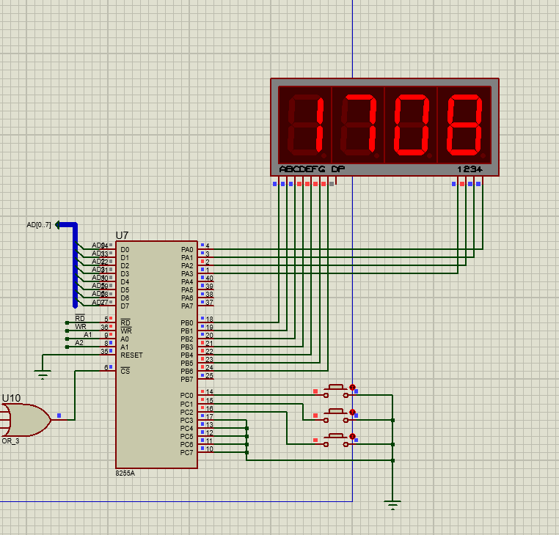

按下第一个button后，实现暂停：

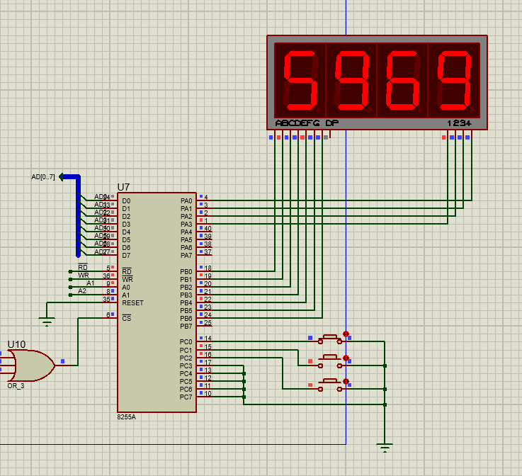

按下第二个button以后，继续计时：

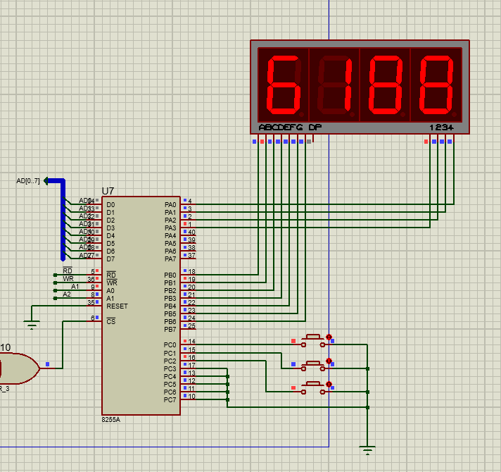

按下第三个button以后数值清零：

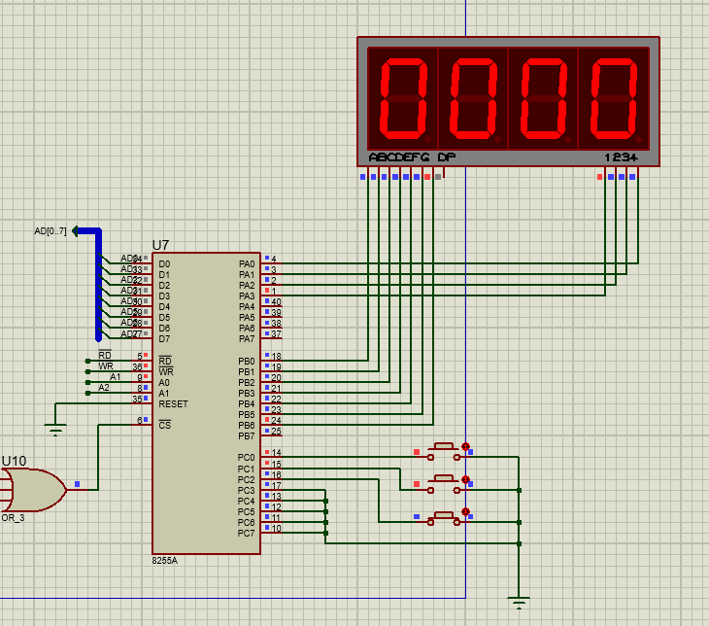

1. 实验总结

通过本次实验，我有如下收获：

* 学习使用8255各个口的不同工作方式
* 学习了CPU对8255的读/写操作的控制：通过CS,A1和A0三个引脚的状态来识别，通过WR和RD信号控制
* 学习了8255三种基本工作方式： A组可采用方式0到方式2，而B组只能采用方式0和方式1，这是由8255的方式控制寄存器控制。

**西安电子科技大学**

**微机系统综合实验 课程实验报告**

## **实验名称** 实验八 点阵LED显示设计实验

网络与信息安全学院 班

成 绩

姓名 学号 210092

同作者

实验日期 2023 年 5 月 31 日

|  |
| --- |
| 指导教师评语：  指导教师：  年 月 日 |

1. 实验要求
2. 实现8×8 LED点阵实验，要求在8×8 的LED上循环显示1，2，3这三个数字。
3. 实验系统中的16×16 LED点阵由四块8×8 LED点阵组成，控制点阵向上（或左右）游动显示“西安电子科技大学欢迎您！-姓名”。其中，实验系统中的16×16 LED点阵由四块8×8 LED点阵组成，如图所示，8×8点阵内部结构图如下。由图可知，当行为“0”，列为“1”，则对应行、列上的LED点亮。

 

**16×16点阵示意图 点阵内部结构图**

 

**点阵外部引脚图 汉字显示示例**

1. 实验目的

1. 了解LED点阵的基本结构。

2. 学习LED点阵扫描显示程序的设计方法。

1. 实验电路

实验一：

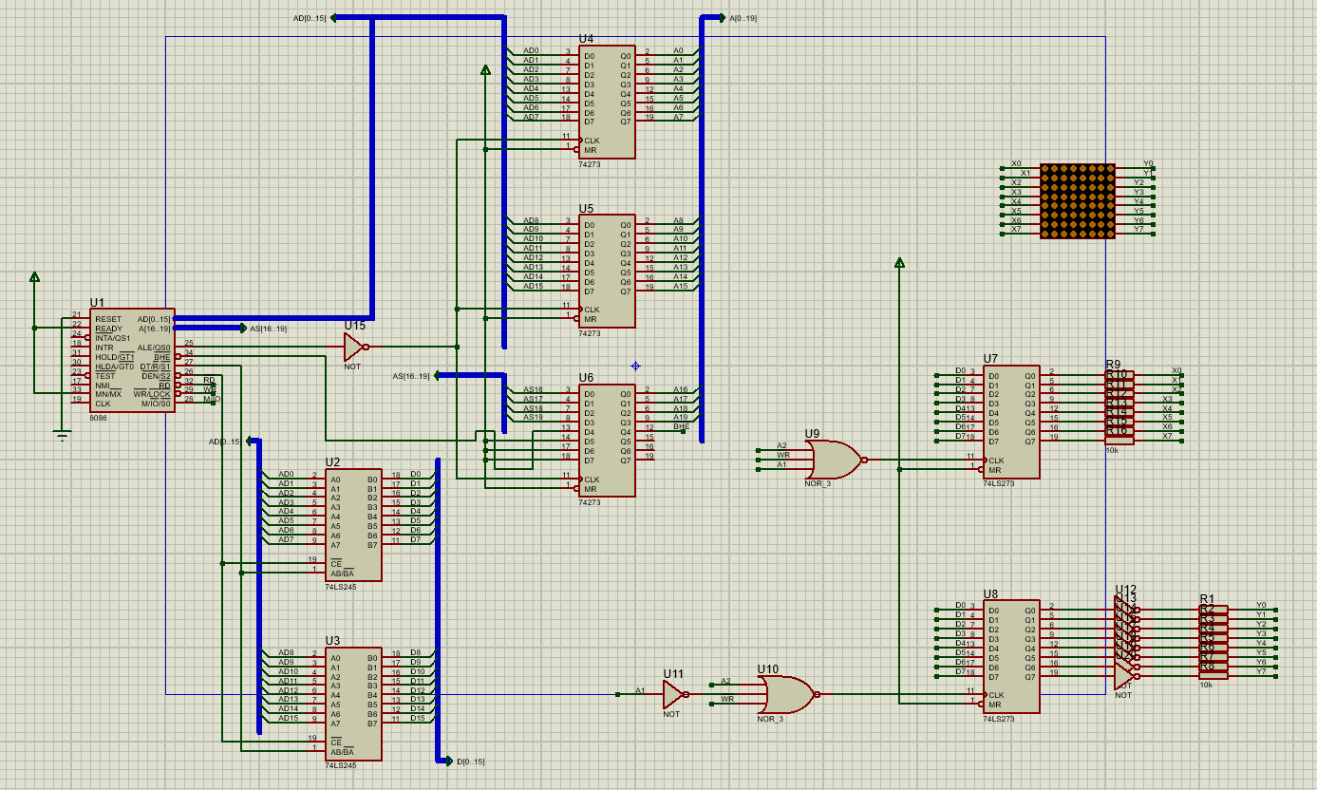

实验二：

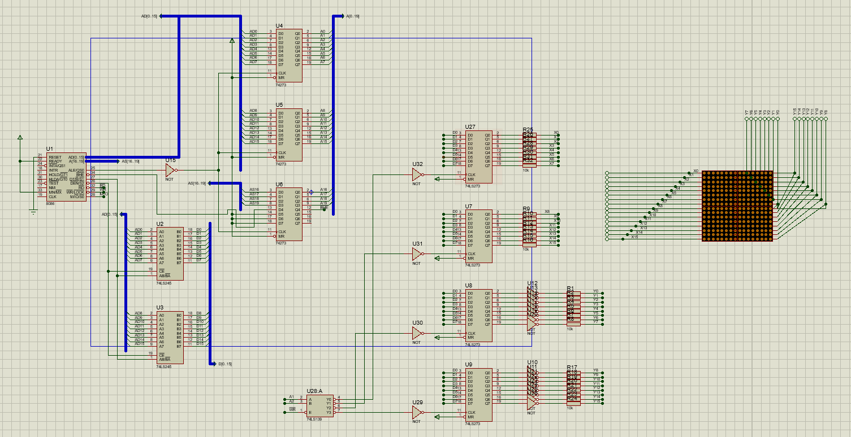

1. 实验代码及实验结果

实验一：

代码：

1. DATA SEGMENT
2. NUMS:
3. DB 08H,18H,28H,08H,08H,08H,08H,3EH ;数字1
4. DB 38H,44H,04H,04H,08H,10H,20H,7EH ;数字2
5. DB 18H,24H,04H,18H,18H,04H,24H,18H ;数字3
6. DATA ENDS
7. CODE SEGMENT
8. ASSUME CS:CODE,DS:DATA
9. START:
10. MOV AX,DATA
11. MOV DS,AX
12. MOV AH,01H
13. MOV BX,00H
14. RUN:
15. MOV DX,OFFSET NUMS
16. MOV SI,DX
17. ADD SI,BX
18. MOV CX,08H
19. WAITE:
20. MOV AL,0H
21. OUT 00H,AL
22. MOV AL,[SI]
23. OUT 02H,AL
24. MOV AL,AH
25. OUT 00H,AL
26. ROL AH,1
27. PUSH CX
28. MOV CX,700H
29. LOOP $
30. POP CX
31. INC SI
32. LOOP WAITE
33. INC BX
34. CMP BX,24
35. JA RESET
36. CONTINUE:
37. JMP RUN
38. RESET:
39. MOV BX,00H
40. JMP CONTINUE
41. CODE ENDS
42. END START

实验结果：

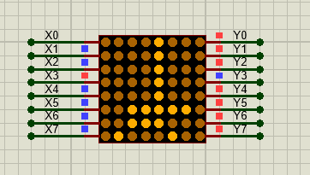

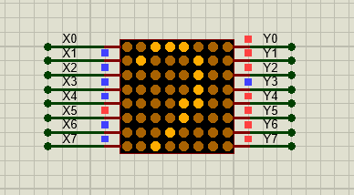

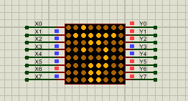

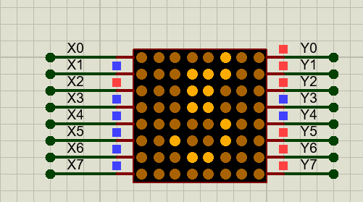

实验二：

代码：

代码中黄色部分为我的名字，你需要替换成你自己的名字

1. DATA SEGMENT
2. LEFT:;左侧1*2块屏幕，从低位到高位,每个字节是半行
3. DB 0H, 0FFH,  20H, 20H, 20H, 0FCH,24H, 24H, 24H, 24H, 14H, 0CH, 04H, 4H,0FCH, 4H    ;西
4. DB 40H, 80H, 0FCH, 04H, 42H, 40H, 40H,0FFH, 20H, 10H, 18H, 60H, 80H,40H, 30H,0EH    ;安
5. DB 80H, 80H,  80H,0FCH, 84H, 84H, 84H,0FCH, 84H, 84H, 84H,0FCH, 84H,80H, 80H,00H    ;电
6. DB 00H,0FEH,  00H, 00H, 00H, 80H, 80H,0FFH, 80H, 80H, 80H, 80H, 80H,80H,0A0H,40H    ;子
7. DB 10H,0B8H,  0FH, 08H, 08H,0BFH,  8H,01CH, 2CH, 0AH,0CAH,  9H,  8H, 8H,  8H, 8H   ;科
8. DB 8H,  8H,   8H,0C8H, 3FH,  8H,  8H,0A8H, 18H, 0CH, 0BH, 08H, 08H, 08H, 08H,064H   ;技
9. DB 80H, 80H, 80H, 80H, 80H,0FFH, 80H, 80H, 40H, 40H, 20H, 20H, 10H,  8H,  4H,  3H   ;大
10. DB 44H, 88H, 88H,  0H,0FEH,  2H,  1H,0F8H,  0H, 80H,0FFH, 80H, 80H, 80H,0A0H, 40H   ;学
11. DB 0H,   0H, 3FH, 20H,0A0H, 92H, 54H, 28H,  8H, 14H, 24H,0A2H, 81H, 40H, 20H, 10H  ;欢
12. DB 0H,   4H,0C8H, 48H, 40H, 40H, 4FH, 48H, 48H, 48H,0C8H, 48H,  8H, 14H,0E2H,  0H   ;迎
13. DB 90H, 90H, 88H, 4CH, 2AH, 99H, 88H, 48H, 28H, 88H,  8H, 40H, 8AH, 8AH,  9H,0F0H   ;您
14. DB 08h, 08h, 08h, 7fh, 08h, 3eh, 22h, 3eh, 22h, 0beh, 08h, 7fh, 08h, 08h, 08h, 08h
15. DB 80H, 80H, 80H, 0ffH, 80H, 80H, 80H, 0fcH, 00H, 80H, 10H, 12H, 12H, 12H, 0e1H, 00H
16. DB 08H, 08H, 08H, 08H, 0aaH, 2aH, 2aH, 0eaH, 2aH, 2aH, 2aH, 3aH, 0e6H, 00H, 00H, 00H
17. DB 00H, 00H, 00H, 00H,00H,00H,00H,00H,00H,00H,00H,00H,00H,00H,00H,00H
18. RIGHT:;右侧1*2块屏幕
19. DB 00H, 07FH,02H,02H,02H,1FH,12H,12H,12H,12H,1CH,10H,10H,10H,1FH,10H
20. DB 00H, 00H,3FH,20H,10H,00H,00H,7FH,04H,04H,02H,02H,01H,06H,08H,10H
21. DB 00H, 00H,00H,01FH,10H,10H,10H,01FH,10H,10H,10H,01FH,50H,40H,40H,7FH
22. DB 00H, 01FH,08H,04H,02H,01H,00H,07FH,00H,00H,00H,00H,00H,00H,00H,00H
23. DB 08H, 08H,09H,09H,08H,008H,9H,09H,08H,78H,0FH, 08H,08H,08H,08H,08H
24. DB 04H, 04H,4H,07FH,04H,04H,04H,3FH,21H,11H,12H,0AH,4H,0AH,11H,60H
25. DB 00H, 00H,00H,00H,00H,07FH,00H,00H,01H,01H,02H,02H, 4H,8H,10H,60H
26. DB 10H, 10H,08H,4H,07FH,40H,20H,7H,2H,01H,07FH,00H,00H,00H,00H, 0H
27. DB 01H, 01H, 1H,3FH, 20H,10H,02H, 2H,2H, 5H, 5H, 08H, 8H,10H,20H,40H
28. DB 00H, 01H, 3CH,24H,24H,24H,24H,24H,24H,2DH,14H, 04H,4H, 4H,07FH,0H
29. DB 00H, 00H,3FH,20H,12H,0AH,12H,22H,22H,2H, 1H, 0H,20H,48H,48H,0FH
30. DB 04H, 04H, 04H, 7FH, 04H, 04H, 3fH, 04H, 04H, 7fH, 44H, 44H, 54H, 24H, 04H, 04H
31. DB 00H, 00H, 00H, 7fH, 00H, 00H, 00H, 1fH, 00H, 00H, 11H, 21H, 48H, 48H, 0fH, 00H
32. DB 02H, 02H, 3fH, 11H, 0aH, 04H, 1bH, 64H, 1fH, 04H, 1fH, 04H, 7fH, 04H, 04H, 04H
33. DB 00H, 00H, 00H, 00H,00H,00H,00H,00H,00H,00H,00H,00H,00H,00H,00H,00H
34. DATA ENDS
35. CODE SEGMENT
36. ASSUME CS:CODE,DS:DATA
37. START:
38. MOV AX,DATA
39. MOV DS,AX
40. MOV AH,01H
41. MOV BX,00H ;滚动行数(移向下一字节代表从下一行开始打印)
42. RUN:
43. MOV DX,OFFSET LEFT
44. MOV SI,DX
45. ADD SI,BX   ;计算当前行数（本轮从该行开始打印）
46. MOV DX,OFFSET RIGHT
47. MOV DI,DX
48. ADD DI,BX   ;计算当前行数（本轮从该行开始打印）
49. MOV CX,08H;共8行
50. WRITE1:   ;在上面两块屏幕上输出
51. MOV AL,0H
52. OUT 0H,AL;清屏操作
53. MOV AL,[SI];左边内容
54. OUT 4H,AL
55. MOV AL,[DI];右边内容
56. OUT 6H,AL
57. MOV AL,AH   ;设置目标行
58. OUT 0H,AL
59. ROL AH,1;目标行下移
60. INC SI;指向下一行
61. INC DI
62. PUSH CX
63. MOV CX,0500H ;延迟
64. LOOP $
65. POP CX
66. LOOP WRITE1
68. MOV AL,0H
69. OUT 0H,AL
70. MOV CX,08H
71. WRITE2:;在下面两块屏幕上输出
72. MOV AL,0H
73. OUT 2H,AL ;清屏操作
74. MOV AL,[SI] ;左边内容
75. OUT 4H,AL
76. MOV AL,[DI] ;右边内容
77. OUT 6H,AL
78. MOV AL,AH   ;设置目标行
79. OUT 2H,AL
80. ROL AH,1  ;目标行下移
81. INC SI
82. INC DI
83. PUSH CX
84. MOV CX,0500H
85. LOOP $
86. POP CX
87. LOOP WRITE2
89. INC BX
90. CMP BX,224 ;14个字，向上滚14*16行
91. JA RESET
92. CONTINUE:
93. JMP RUN
94. RESET: ;滚动值清零
95. MOV BX,0
96. JMP CONTINUE
97. CODE ENDS
98. END START

实验结果：

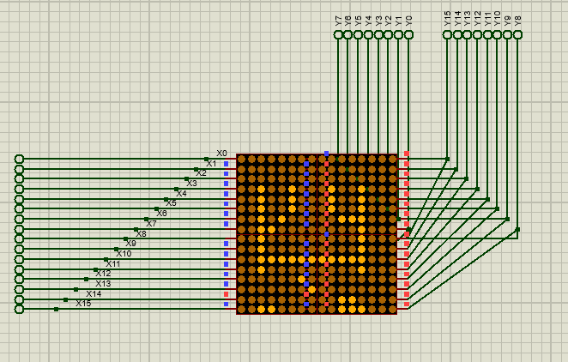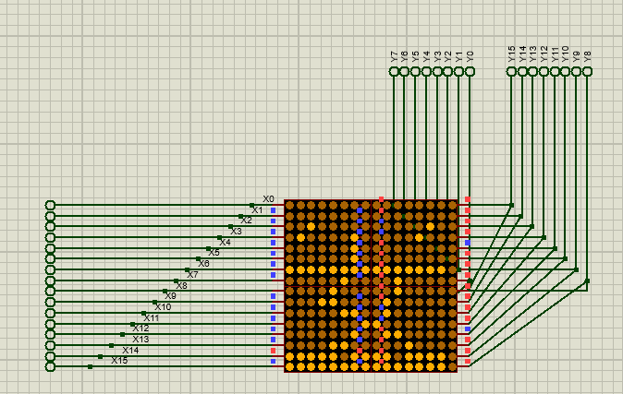

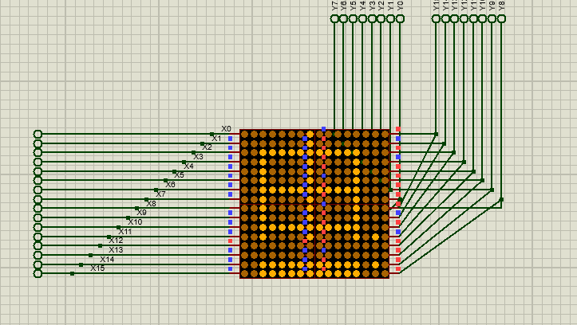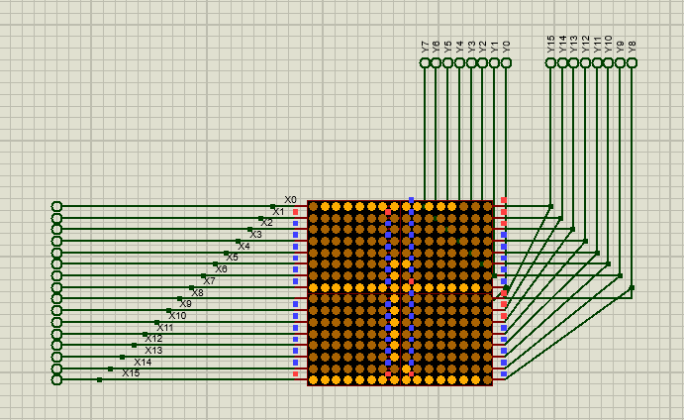

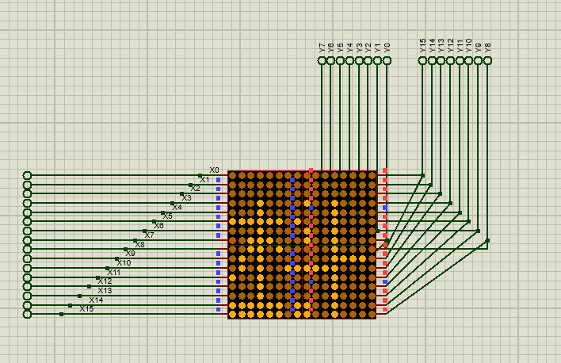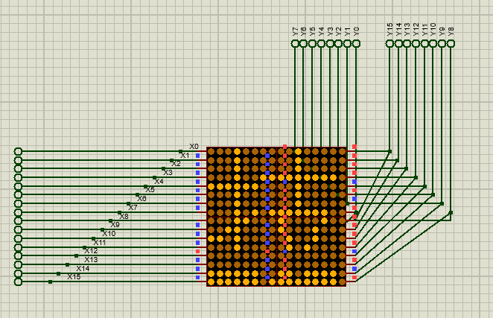

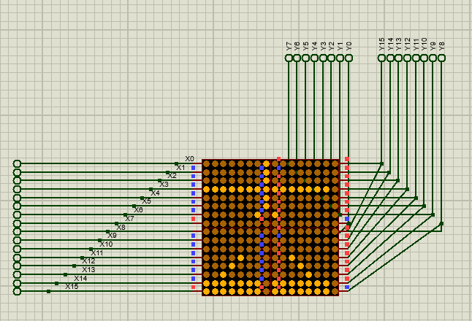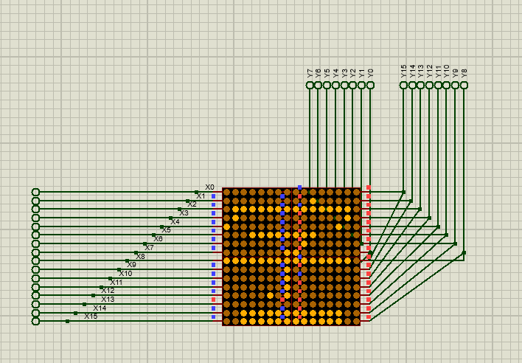

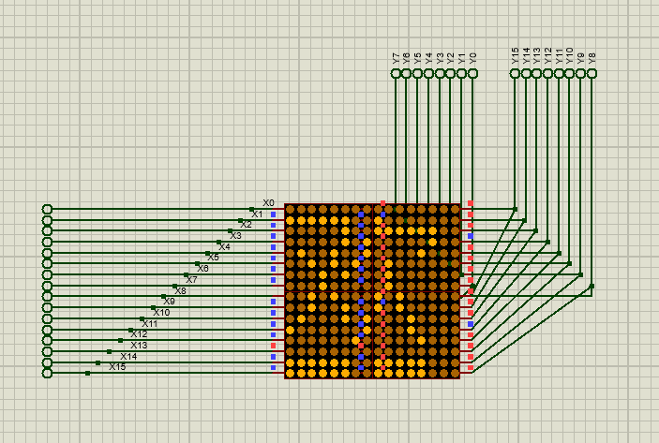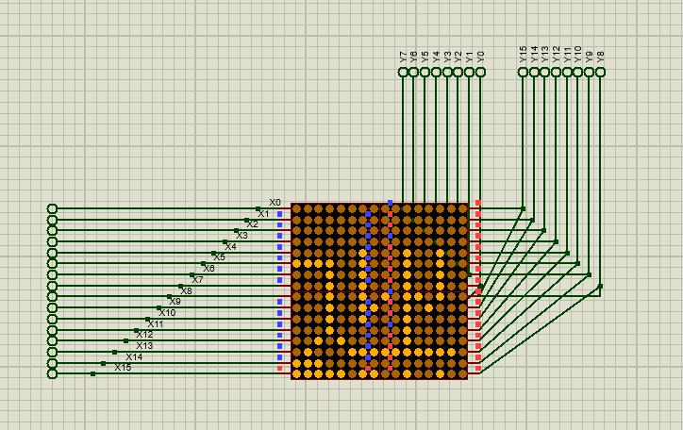

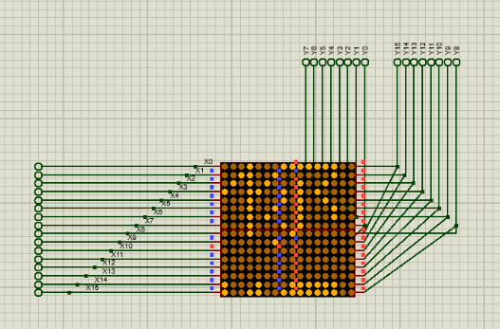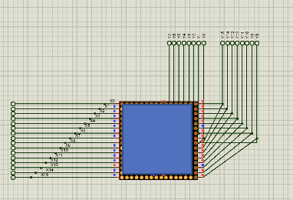

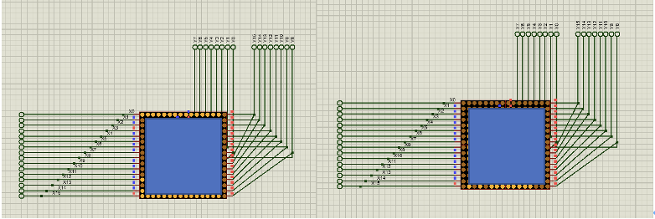

遮住部分为我的名字，你的截图中应该为自己的名字

1. 实验总结

通过本次实验，我有如下收获：

1. 了解了LED点阵的基本结构。
2. 学习了LED点阵扫描显示程序的设计方法。
3. 学习了字模提取的方法